Lab.
7

Huella de un objetivo usando Maltego

Maltego es una aplicación de inteligencia y forense de código abierto. Recopila información sobre un objetivo y representa esta información en un formato fácil de entender.

Escenario de laboratorio

La información recopilada en los pasos anteriores puede no ser suficiente para revelar las vulnerabilidades potenciales del objetivo. Podría haber más información disponible que podría ayudar a encontrar lagunas en el objetivo. Como hacker ético, debe buscar la mayor cantidad de información posible sobre el objetivo. Este laboratorio demostrará qué otra información se puede extraer del objetivo.

Descripción de Maltego

Maltego es una herramienta de huella, que se utiliza para recopilar la máxima información con fines de piratería ética y pruebas forenses y de pluma. Proporciona una biblioteca de transformaciones para el descubrimiento de datos de código abierto y la visualización de la información en un formato de gráfico, adecuado para el análisis de enlaces y la minería de datos.
TAREAS DE LABORATORIO.

- 1. Inicie un navegador web, escriba la URL (www.google.com) en la barra de direcciones y presione Entrar.
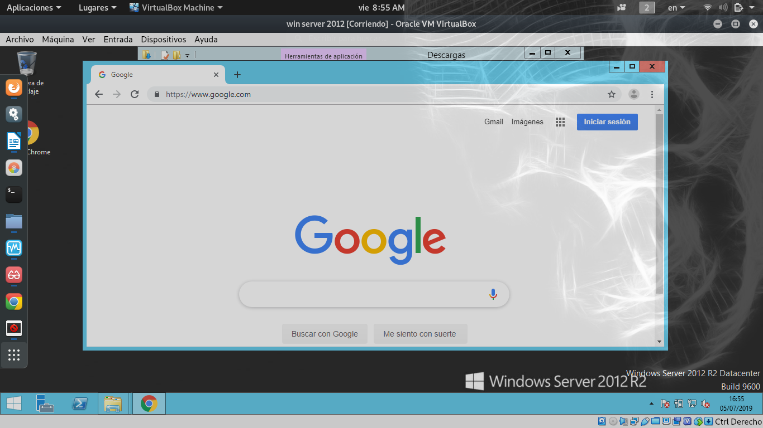
- Escriba el objetivo en el campo de búsqueda y presione Entrar. La URL de la pantalla de destino como se muestra en la siguiente captura de pantalla:
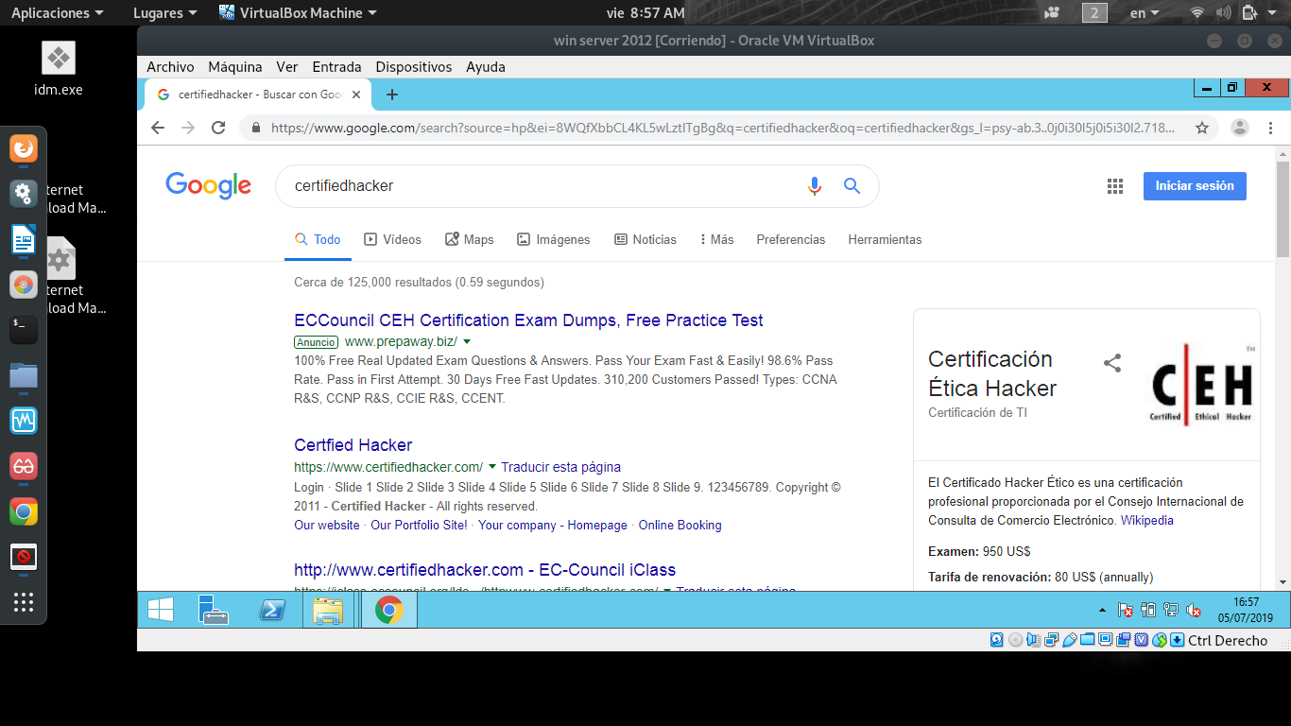

- Anote la URL y cierre el navegador web. Ejecute Maltego desde la pantalla de aplicaciones del servidor de Windows 2012
- Aparece un asistente de bienvenida en la GUI de maltego. Haga clic en Siguiente.
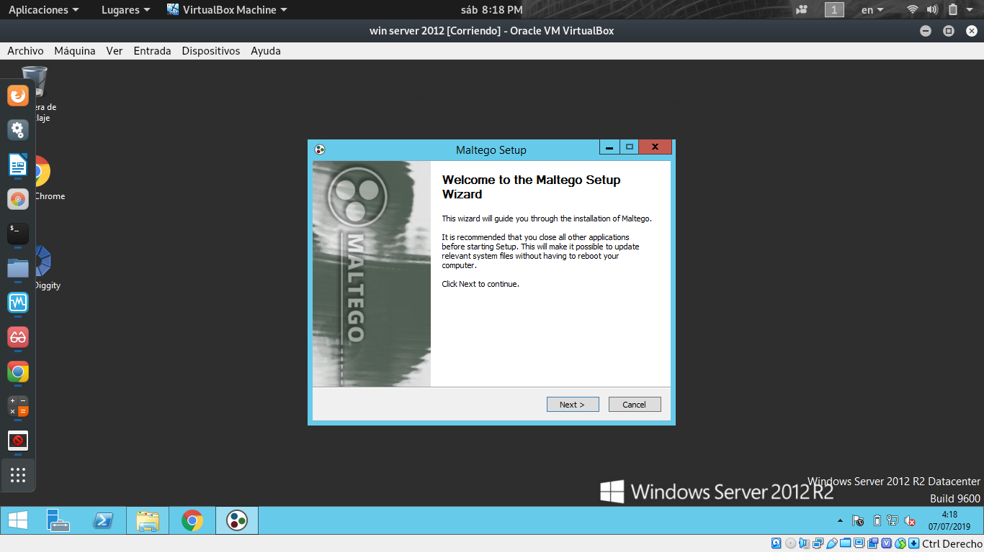
- Será redirigido a la sección de inicio de sesión. Haga clic en registrarse aquí.
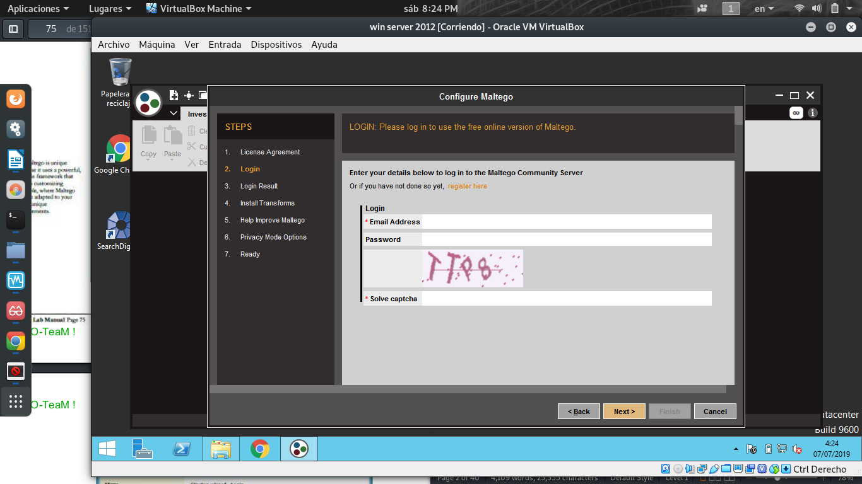

- Registra tu cuenta y actívala.
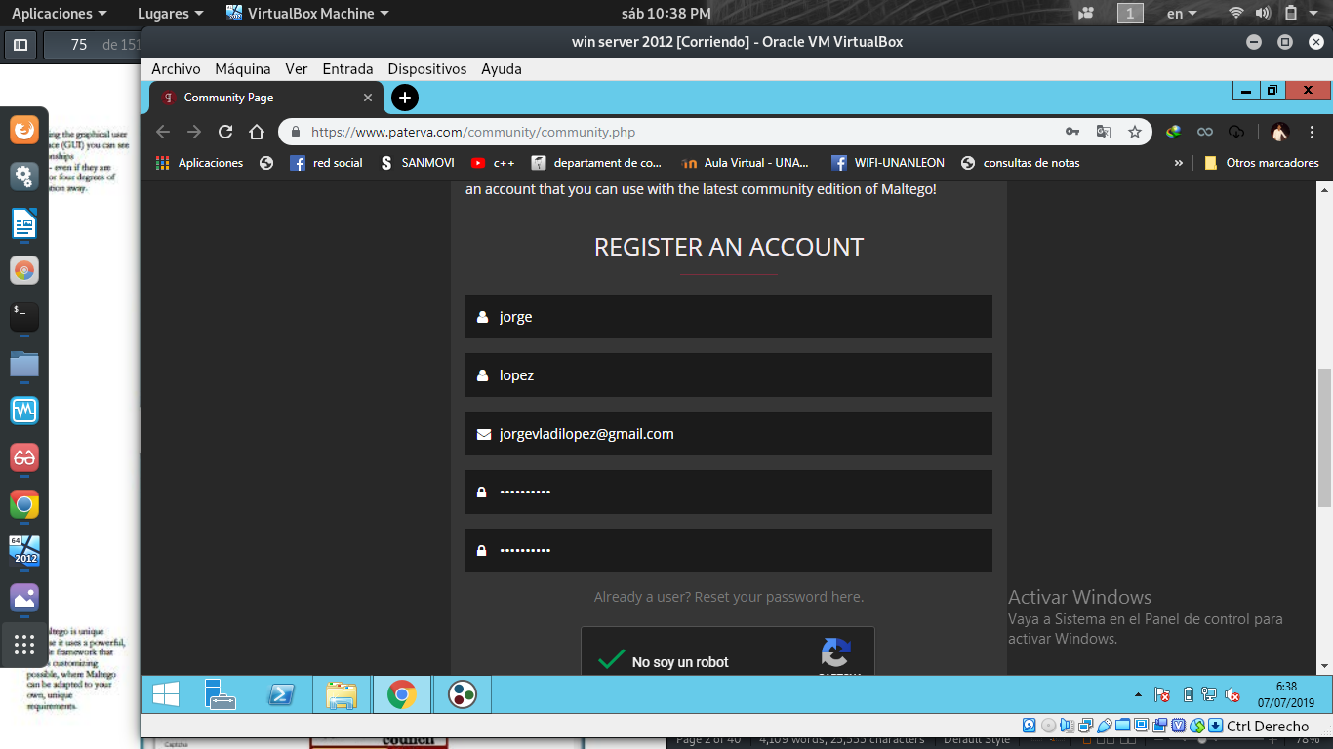
- Vuelva al asistente de configuración e ingrese la dirección de correo electrónico y la contraseña especificadas al momento del registro, resuelva el captcha y haga clic en siguiente.
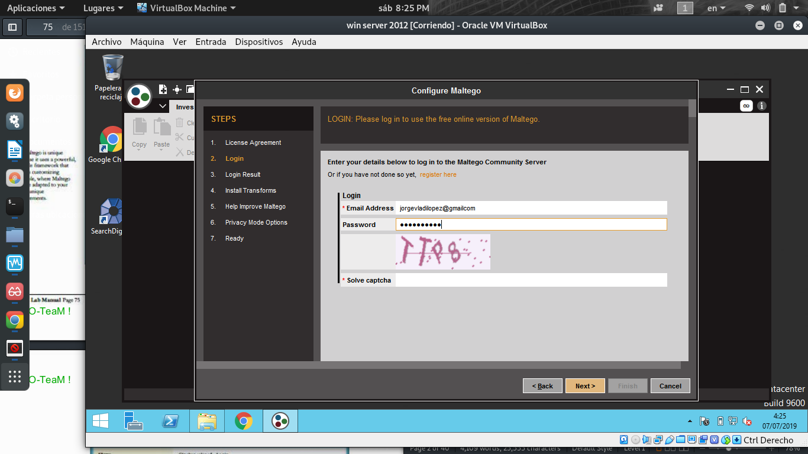

- El inicio de sesión en la sección de resultados muestra sus datos personales. haga clic en Siguiente.
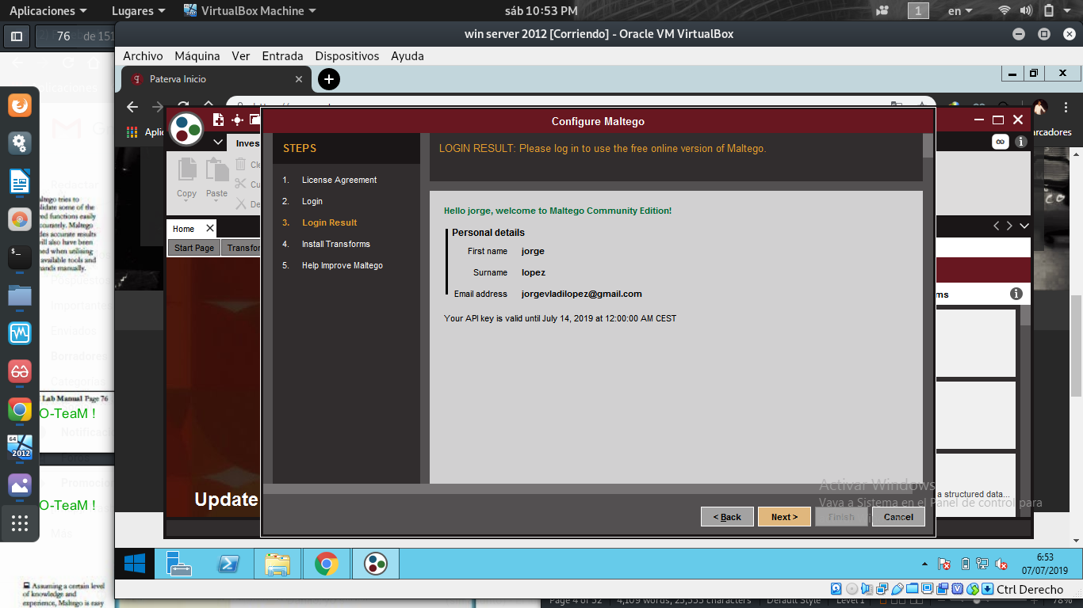
- AParece la sección de selección de semillas de transformación. Deje los ajustes por defecto y haga clic en siguiente.
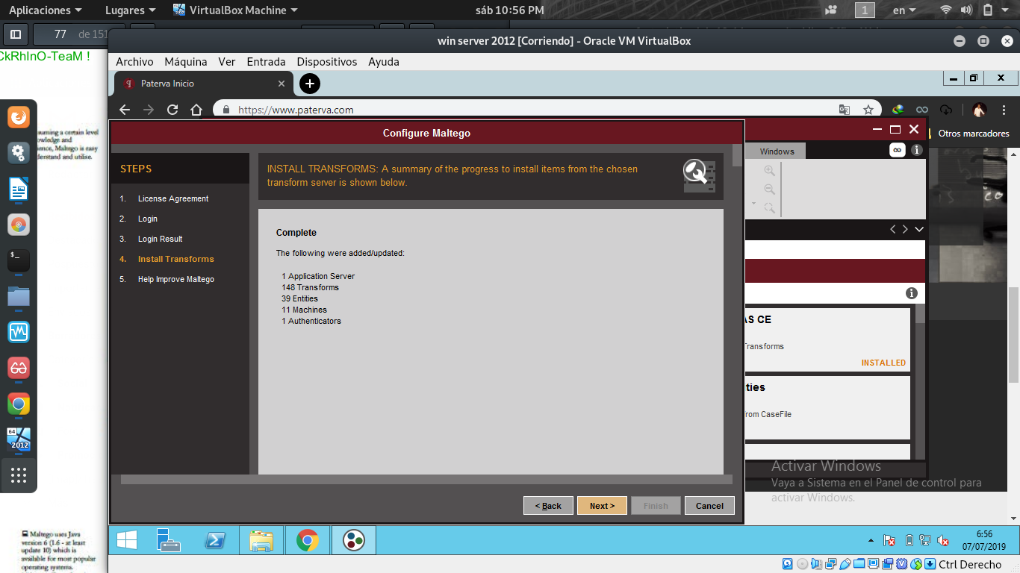

- Aparece la sección de transformaciones de actualización. Deje las opciones establecidas como predeterminadas y haga clic en Finalizar.
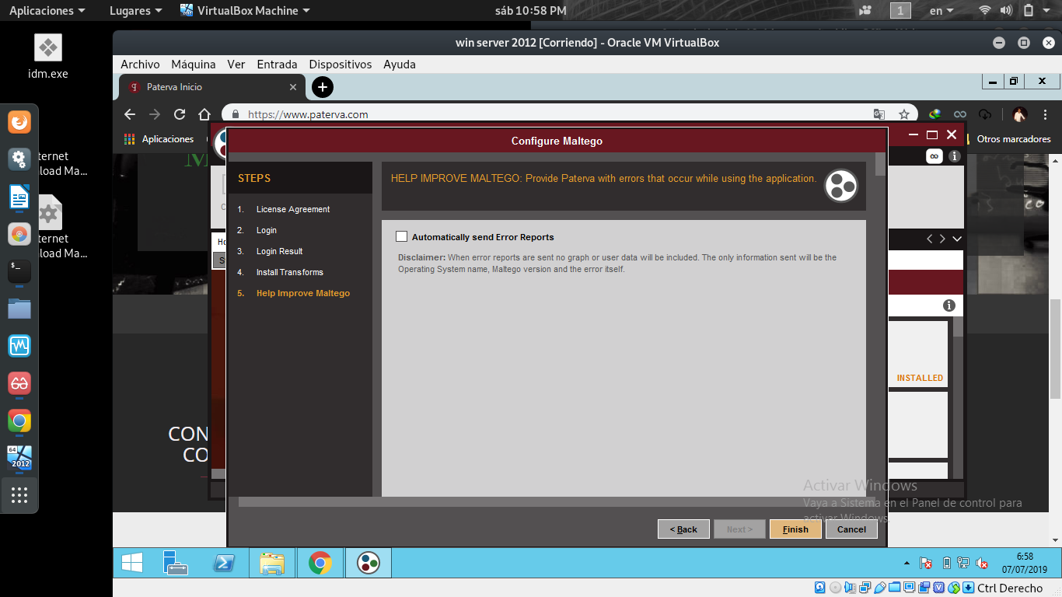
- Aparece el asistente para iniciar una máquina. Haga clic en cancelar para realizar la huella manualmente.
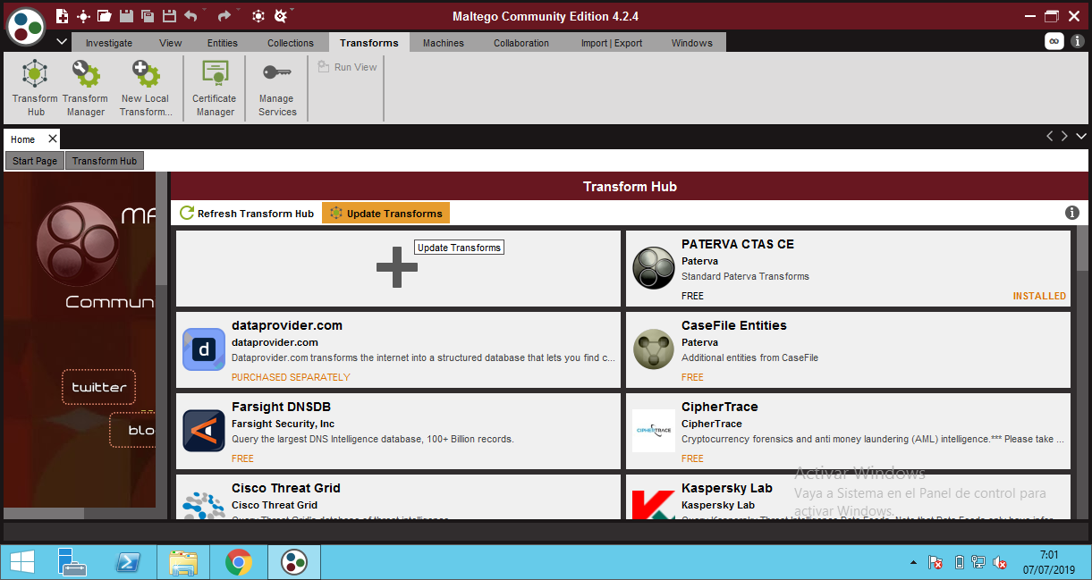

- Si aparece una ventana emergente de resultados limitados. Haga clic en Aceptar.
- La interfaz gráfica de usuario de maltego aparece como se muestra en la siguiente captura de pantalla.
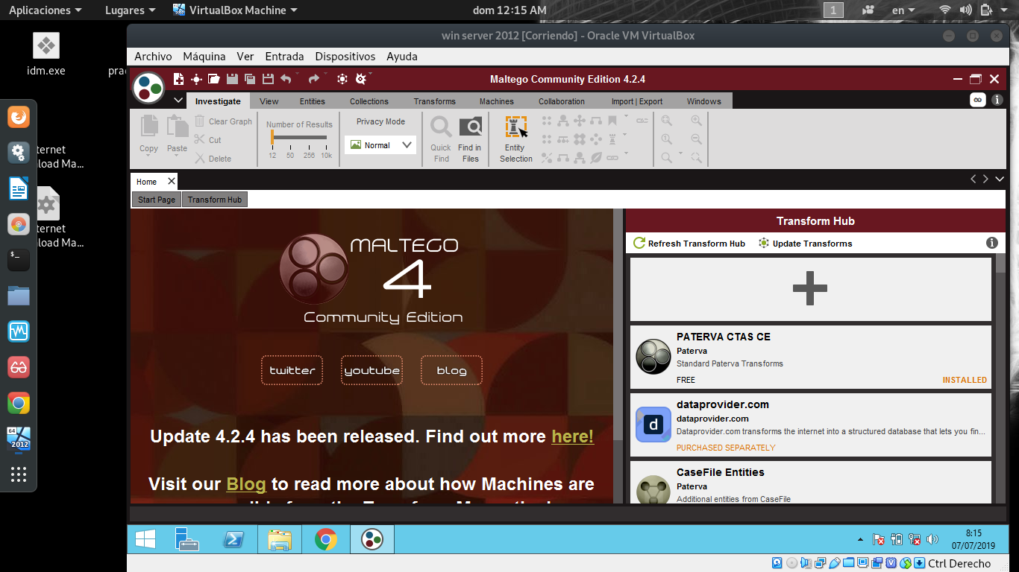
- Haga clic en el icono (agregar) ubicado en la esquina superior izquierda de la GUI (en la barra de herramientas) para iniciar un nuevo gráfico.
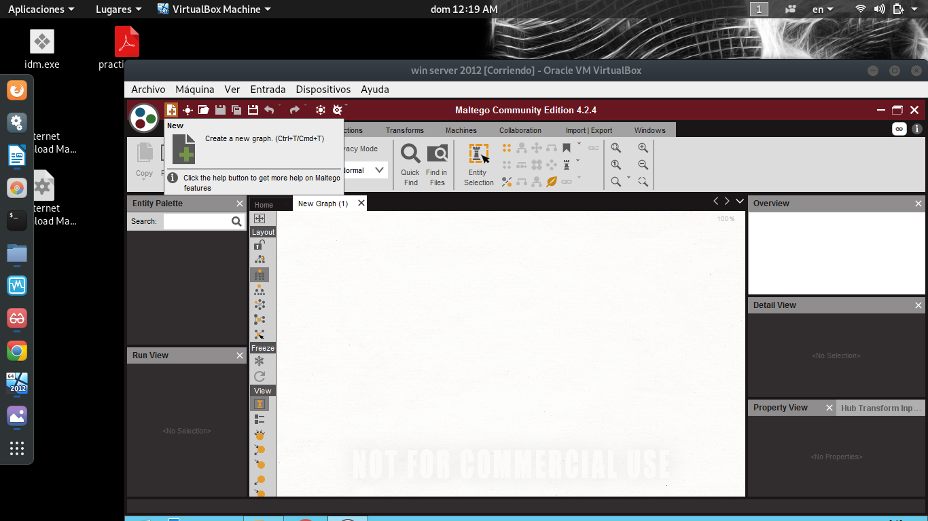
- La nueva ventana de gráfico (1) aparece junto con una paleta en el panel izquierdo. Contiene una lista de transformaciones integradas predeterminadas

- Expandir el nodo de infraestructura bajo la paleta.
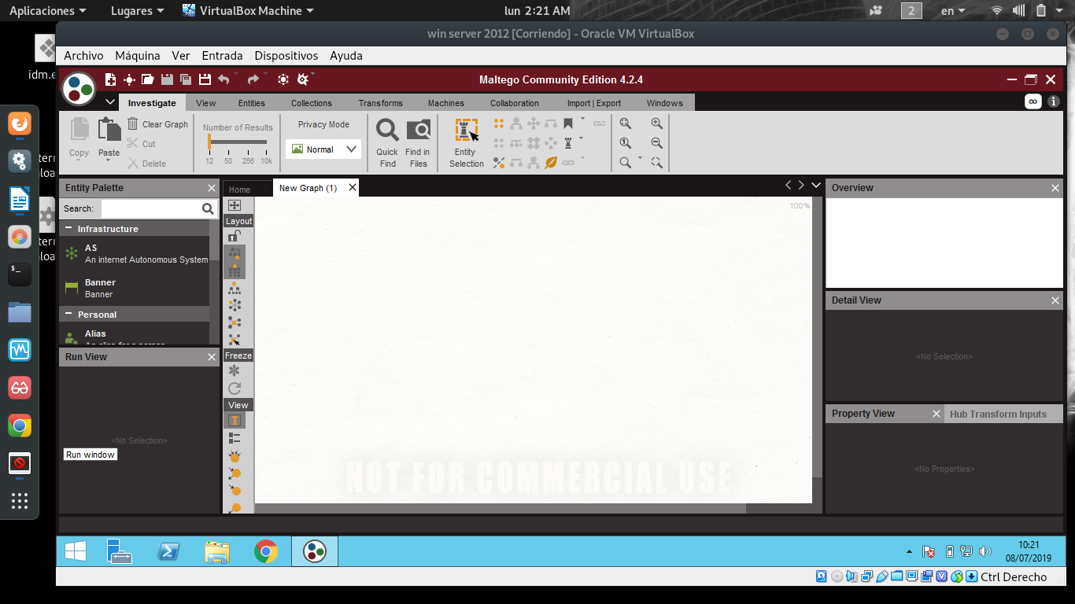
- Expanda el nodo, observe una lista de entidades como AS, Nombre DNS, Dominio, etc.

- Arrastre la entidad del sitio web a las nuevas secciones del gráfico (1).
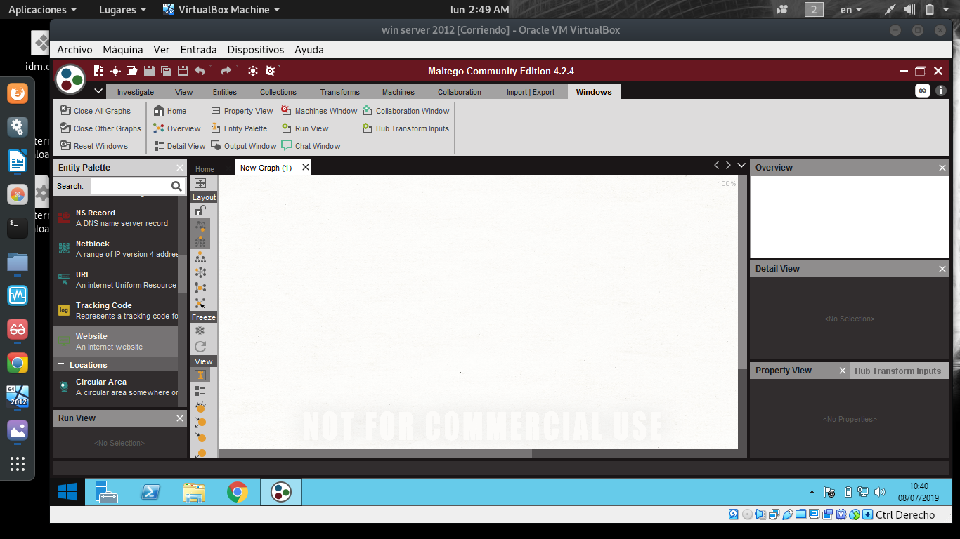

- La entidad aparece en el nuevo gráfico, con la URL www.paterva.com seleccionada de forma predeterminada.
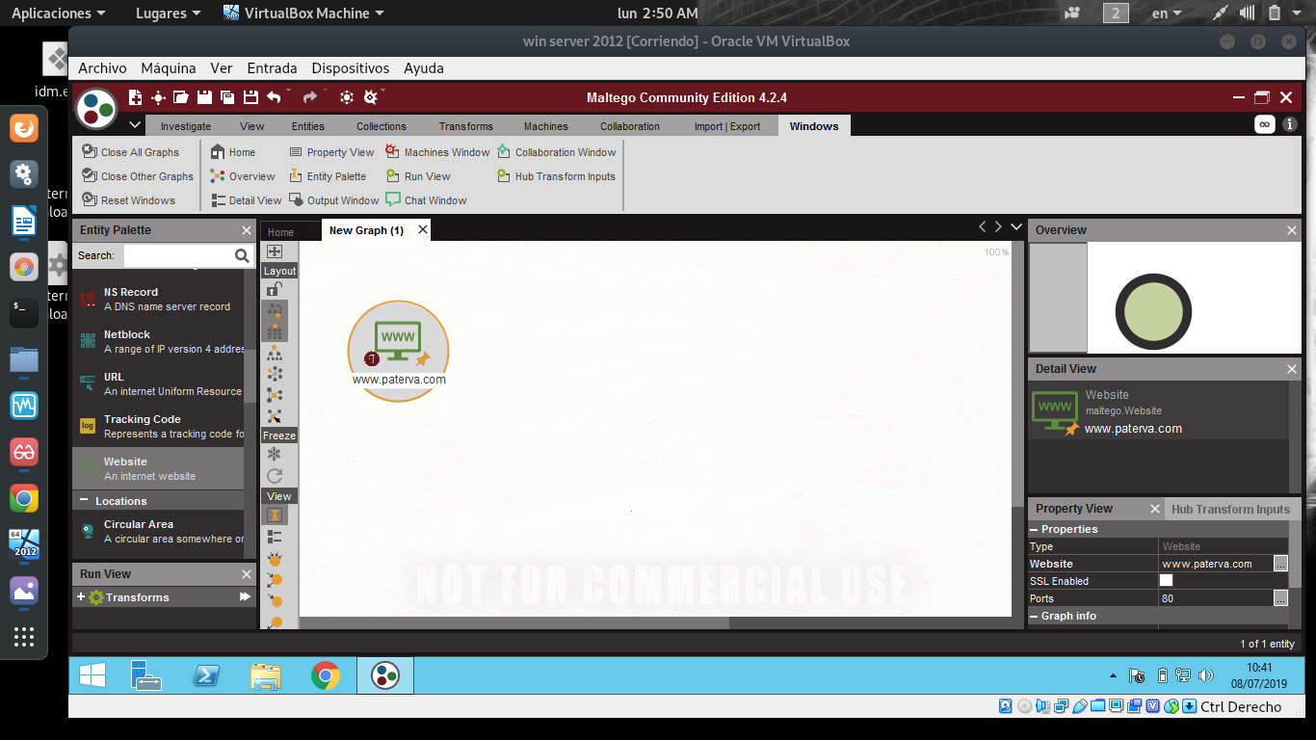
- Haga doble clic en paterva.com y cambie el nombre del dominio a www.certifieldhacker.com, presione Entrar.
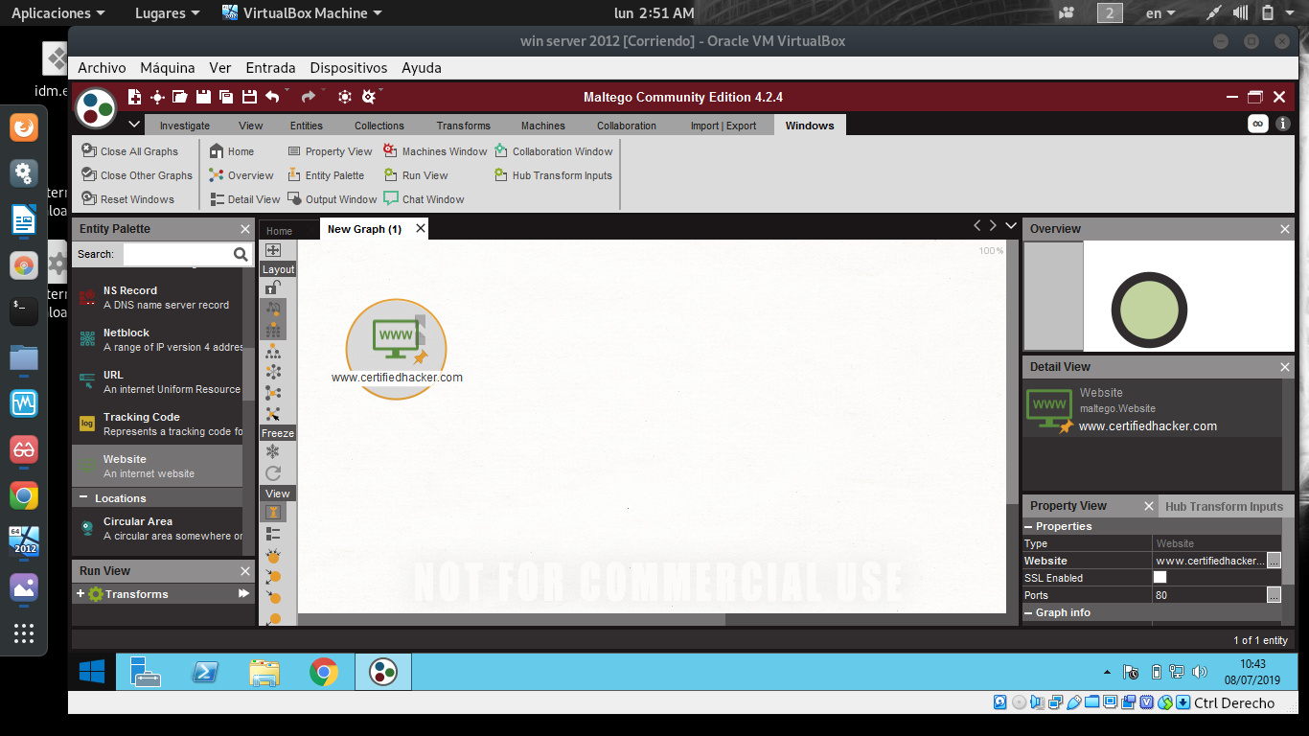

- Haga clic con el botón derecho en la entidad y seleccione Ejecutar transformación -> toda transformación -> Al sitio web de tecnología de servidor.
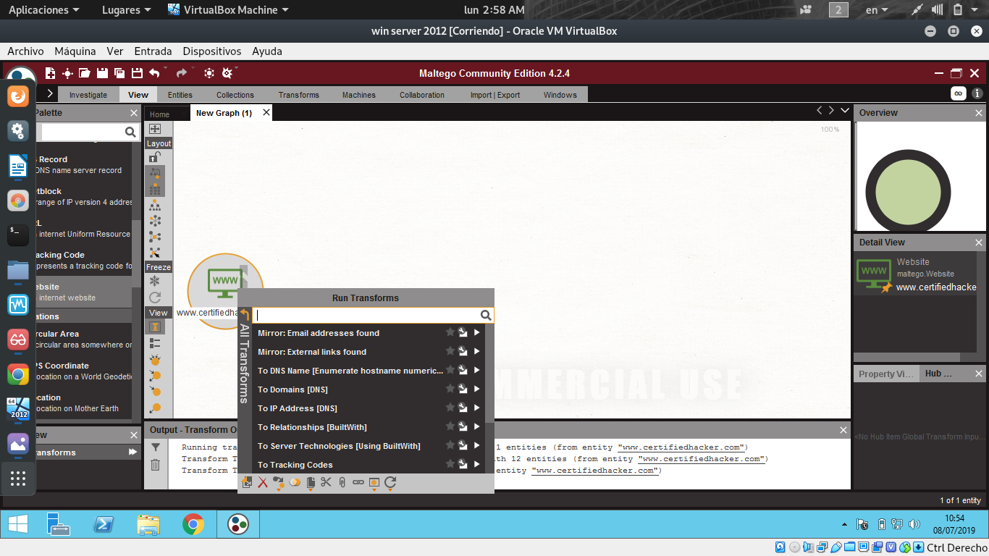
- Aparece la ventana emergente de entrada requerida. Marque Acepto la exención de responsabilidad anterior y recuerdo estos ajustes. Haga clic en ejecutar!.

- maltego comienza a ejecutar la entrada del sitio web Transformar a tecnología de servidor. Observe el estado en la barra de progreso.
- Una vez que Maltego completa las tecnologías del lado del servidor de transformación, muestra la tecnología implementada en el servidor que aloja el sitio web, como se muestra en la siguiente captura de pantalla:
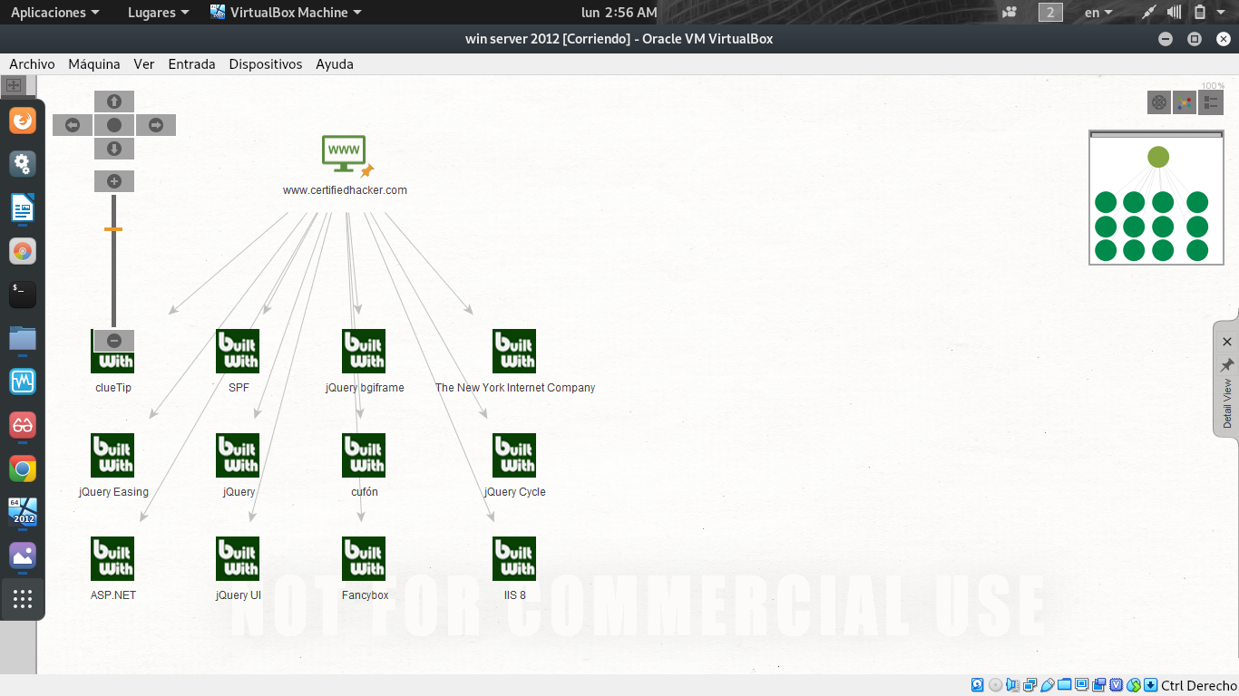
- Después de obtener las tecnologías integradas del servidor, los atacantes pueden buscar vulnerabilidades relacionadas con cualquiera de ellas y simular técnicas de explotación para piratearlas.
- Para iniciar una nueva transformación, seleccione todas las entidades presionando ctrl + A en el teclado y presione Eliminar.

- Aparece una ventana emergente de eliminación. Haga clic en Si.
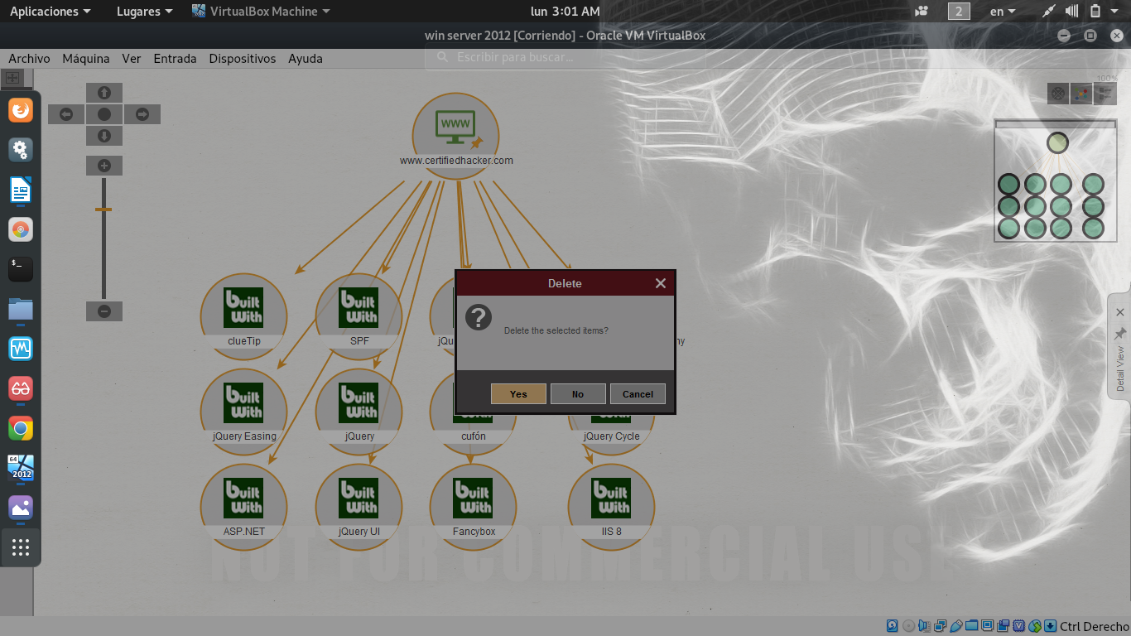
- Siga los pasos 18-20 para crear una entidad de sitio web con la URL www.certifieldhacker.com.

- Haga clic con el botón derecho en la entidad y seleccione Ejecutar transformación -> Todas las transformaciones -> A dominios [DNS].
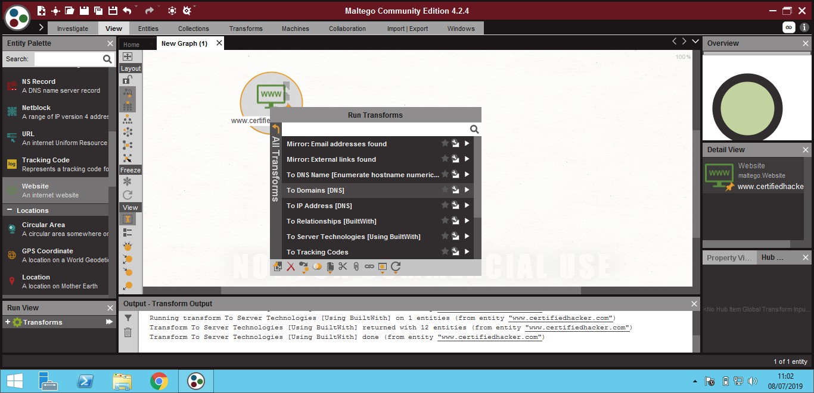

- El dominio correspondiente al sitio web se muestra, como se muestra en la siguiente captura de pantalla:
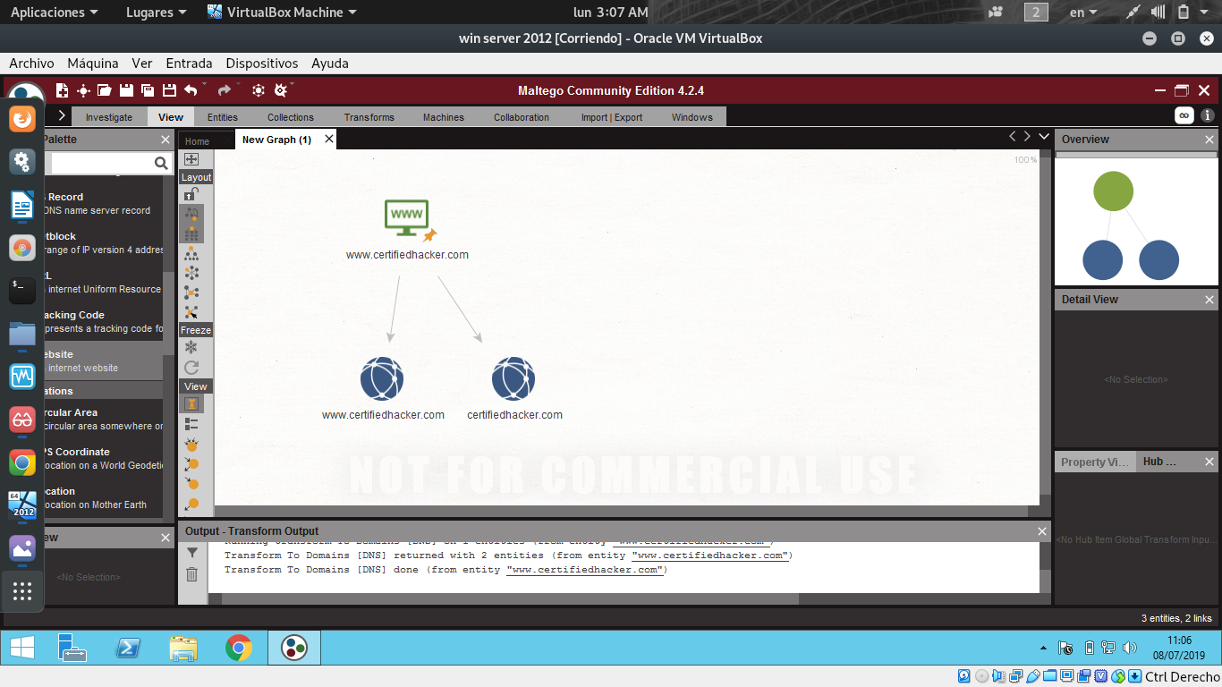
- Haga clic con el botón derecho en la entidad y seleccione Rum Transform -> All Transforms -> DomainToDNSNameShema.
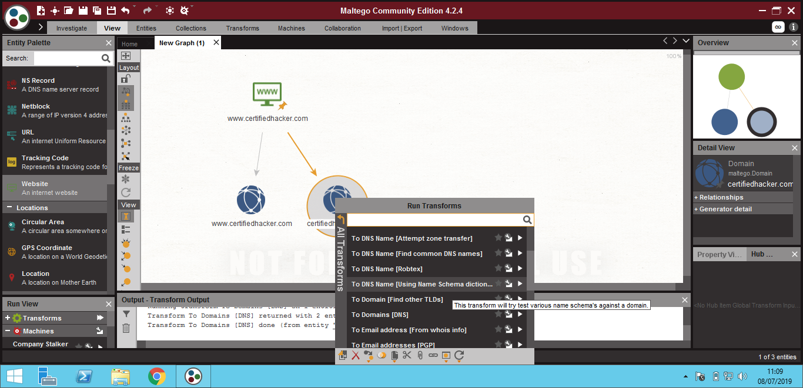
- Aparece la ventana emergente Entradas requeridas. Verifique aceptar la exención de responsabilidad anterior y recordar estas configuraciones. Haga clic en Ejecutar!

- Esta transformación intentará probar varios shemas de nombres contra un dominio e intentará identificar un esquema de nombre específico para el dominio como se muestra en la siguiente captura de pantalla:
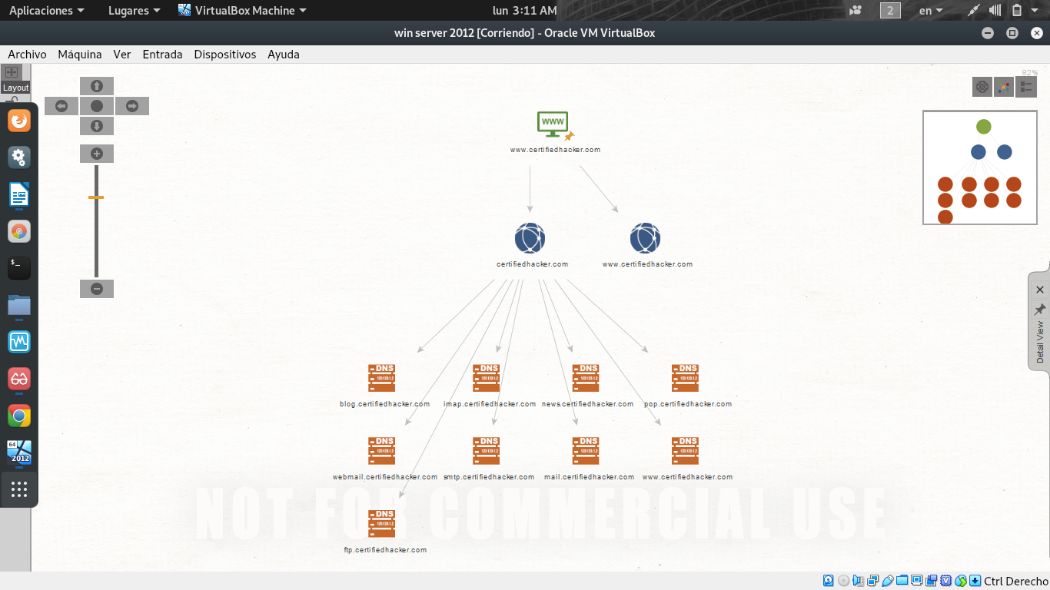
- Después de identificar el nombre atacante, los atacantes intentan simular varias técnicas de explotación para obtener información sensible relacionada con el nombre resultante de shemas. Por ejemplo, un atacante puede implementar un ataque de fuerza bruta o diccionario para iniciar sesión en ftp.certifielhacker.com y obtener información confidencial.
- Seleccione solo los esquemas de nombre arrastrándolos y eliminándolos.
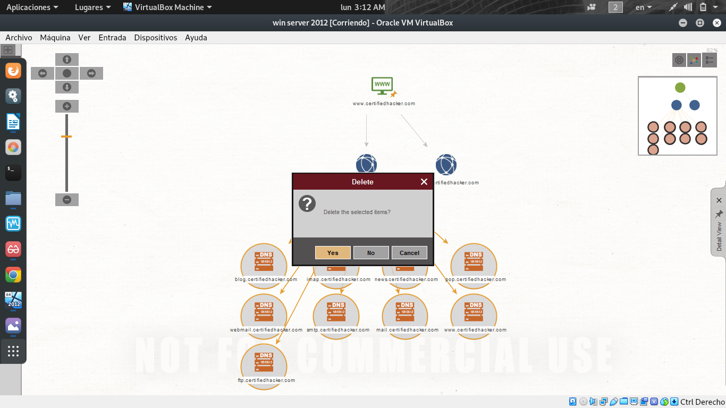

- Haga clic derecho en la entidad y seleccione Ejecutar transformación -> Todas las transformaciones -> Información de herramientas de dominio.
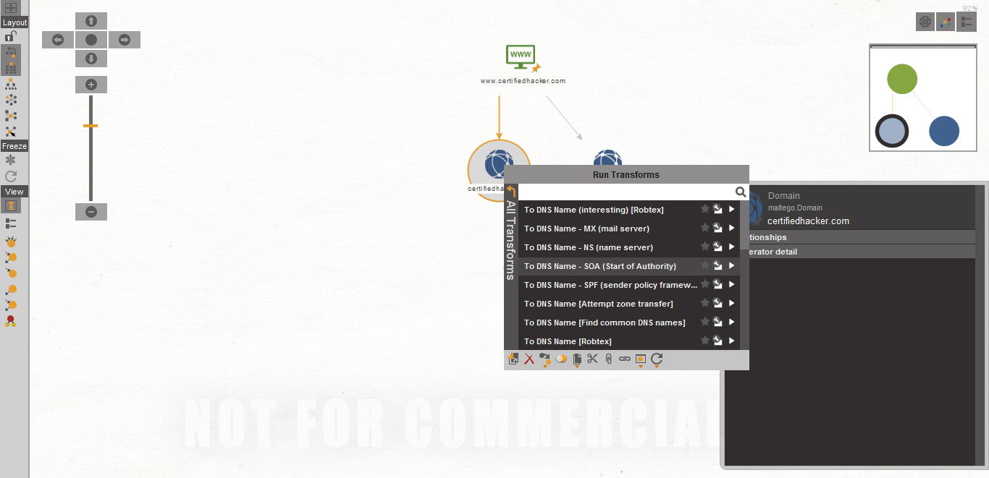
- Esto devuelve el servidor de nombres primario y el correo electrónico del administrador del dominio. Como se muestra en la siguiente captura .
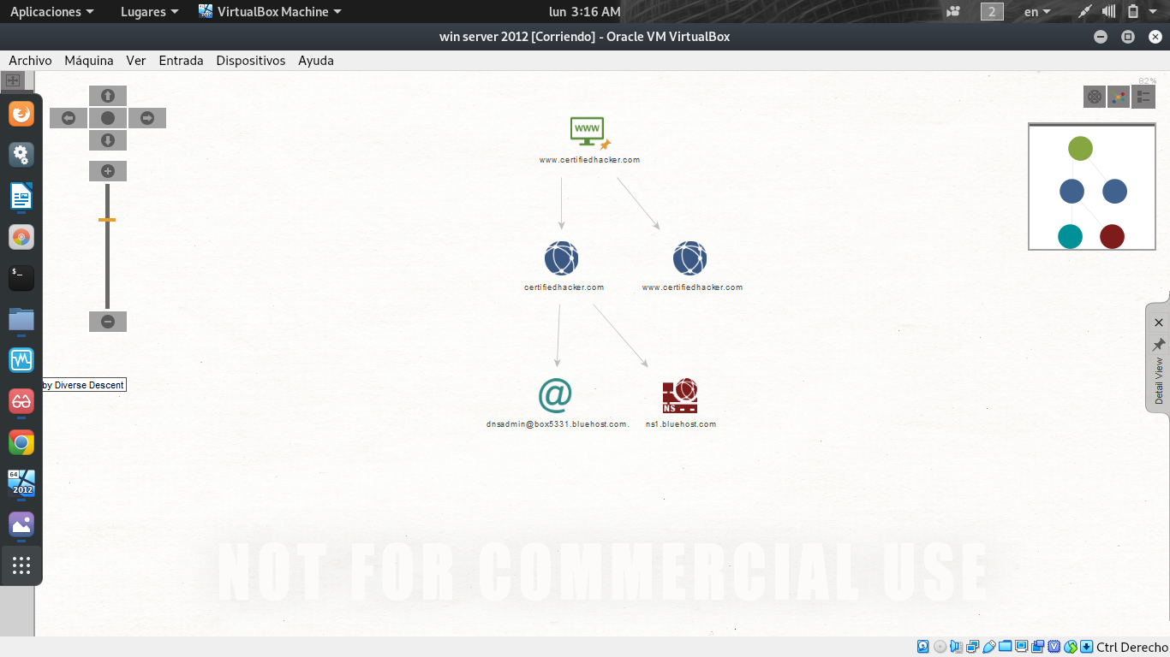

- Al extraer la información relacionada con SOA, intente encontrar vulnerabilidades en sus servicios y arquitecturas y explotarlas.

- Seleccione el servidor de nombres y el correo electrónico arrastrando para eliminarlos.
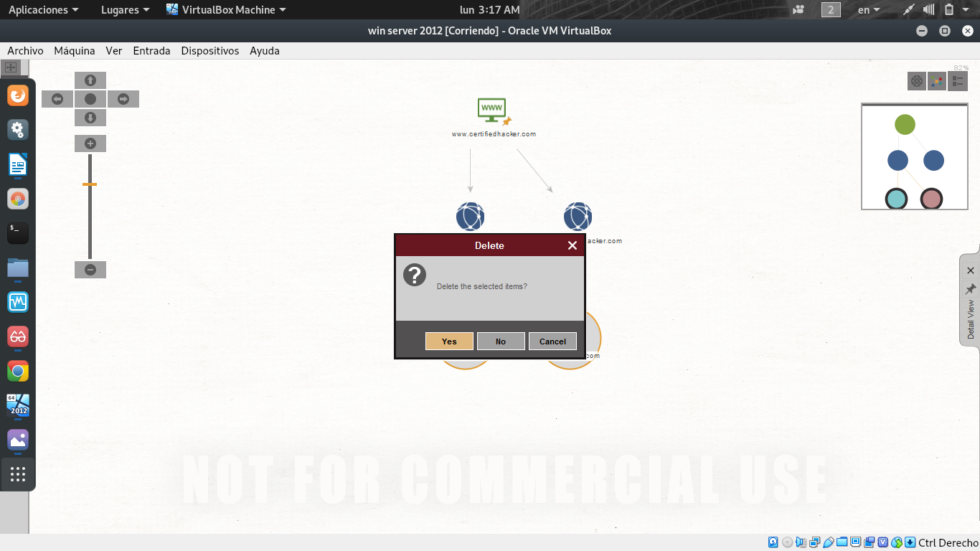
- Haga clic con el botón derecho en la entrada y seleccione Ejecutar transformación → toda transformación → A DNS Name-MX (servidor de correo)
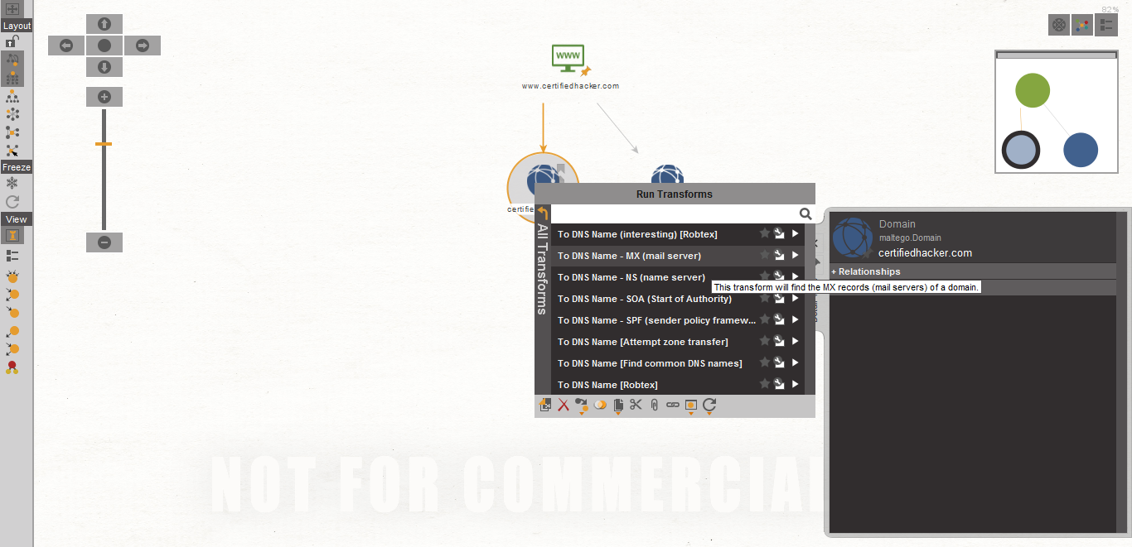

- esta transformación devuelve el servidor de correo asociado con el dominio certifiedhacker.com, como se muestra en la siguiente captura:
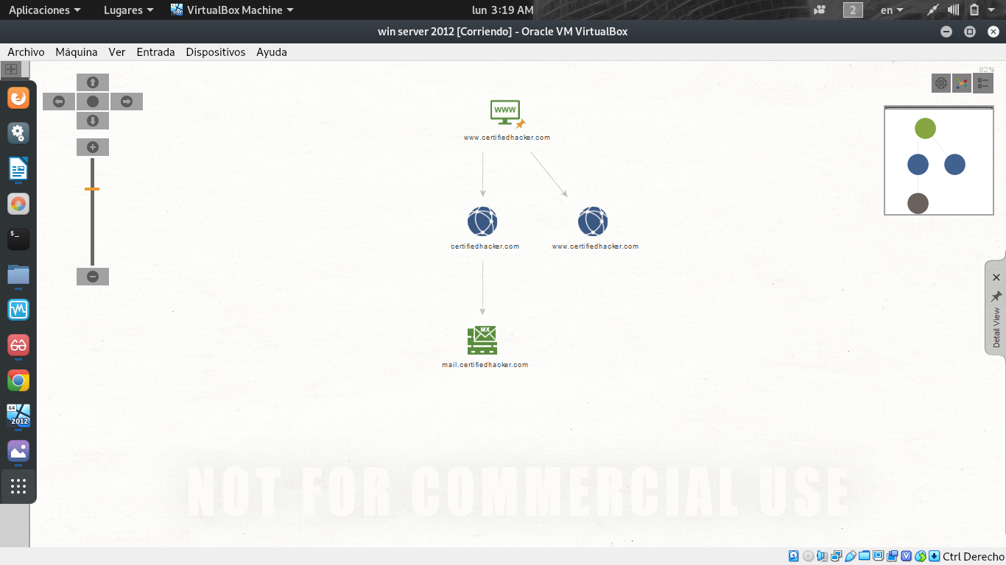
- Al identificar el servidor de intercambio de correo, los atacantes intentan explotar las vulnerabilidades en el servidor y, por lo tanto, lo utilizan para realizar actividades maliciosas, como enviar correos electrónicos no deseados.
- Seleccione solo el servidor de correo arrastrándolo y eliminándolo.
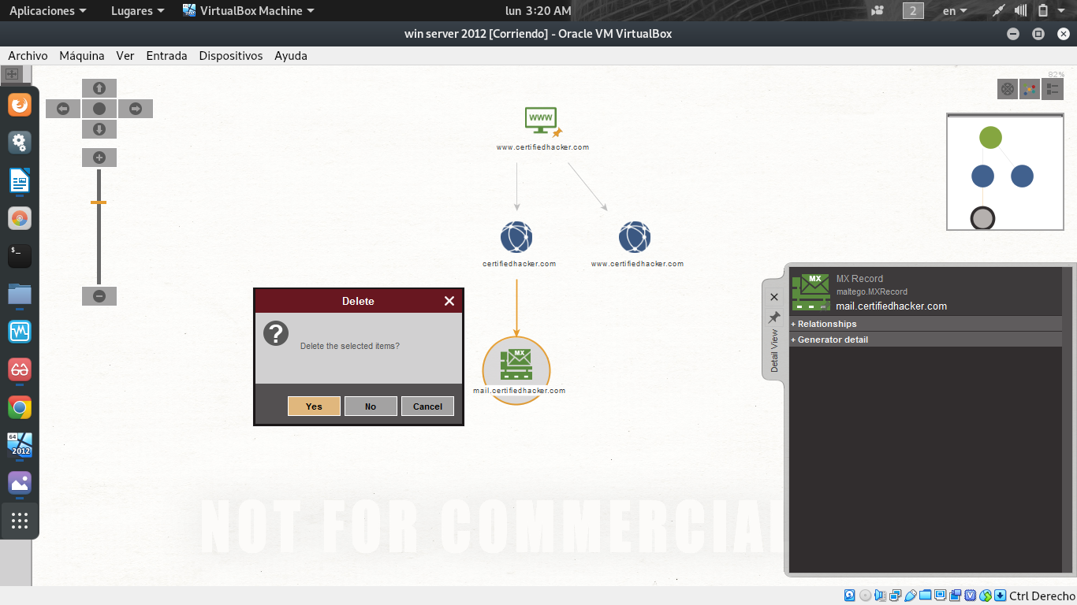

- Haga clic con el botón derecho en la entrada y seleccione Ejecutar transformación → toda transformación → A DNS Name NS (servidor de nombres)
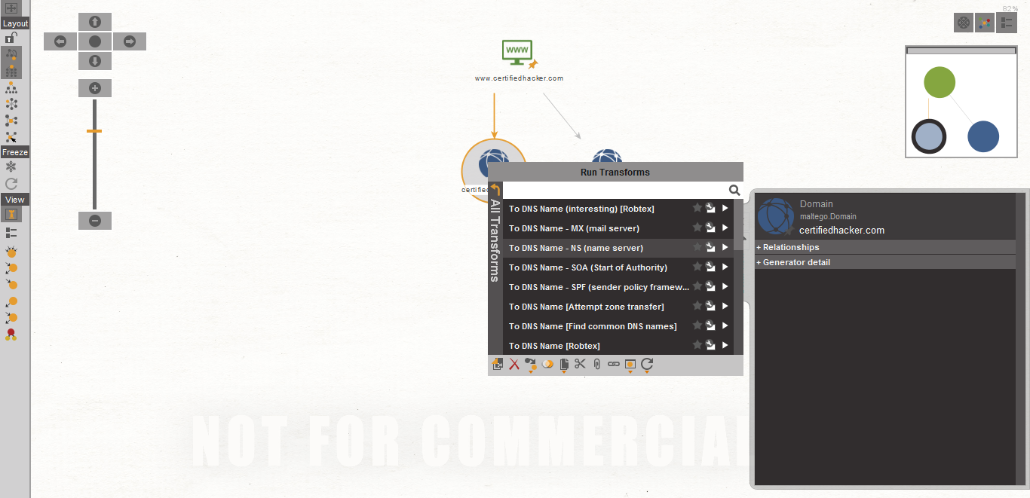
- Esto devuelve el servidores de nombres asociados con el dominio. Como se muestra en la siguiente captura.
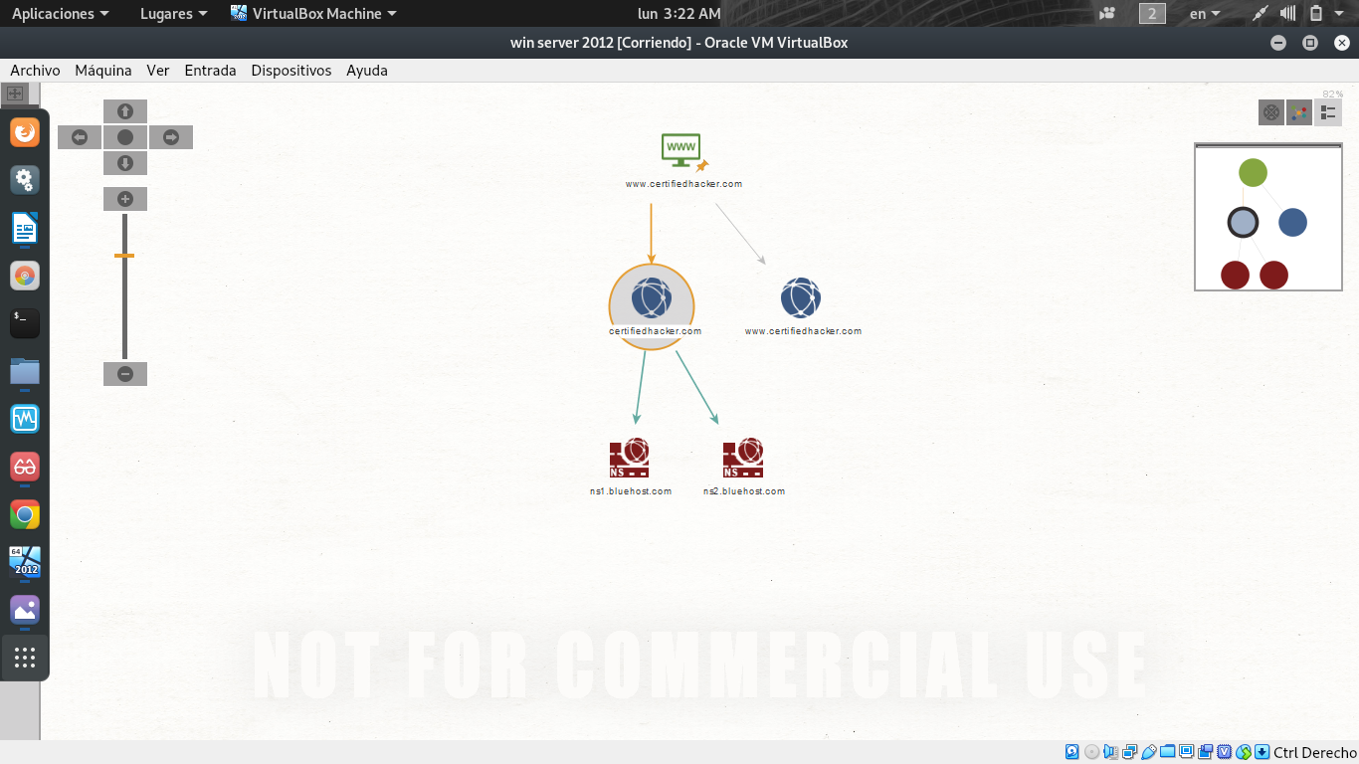

- Al identificar el servidor de nombres primario, un atacante puede implementar varias técnicas para explotar el servidor y, por lo tanto, realizar actividades maliciosas, como el secuestro de DNS y la redirección de URL.

- Seleccione tanto el dominio como el servidor de nombres arrastrándolos y eliminándolos
- Haga clic con el botón derecho en la entrada y seleccione Ejecutar transformación → toda transformación → A Dirección IP (DNS).
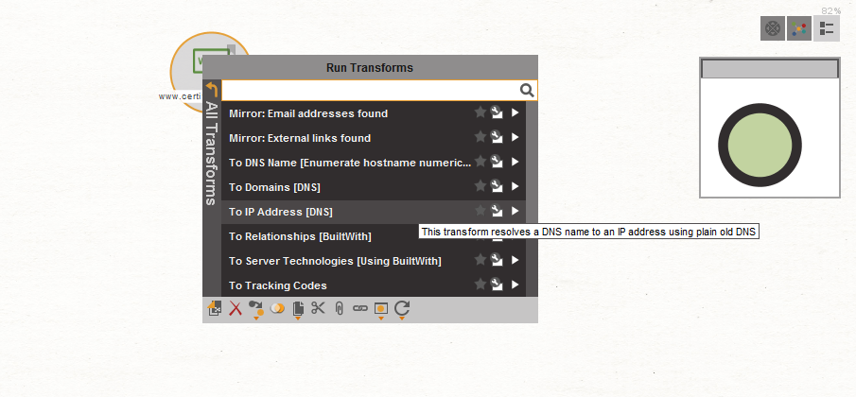
- Esto muestra la dirección ip del sitio web, como se muestra en la siguiente captura
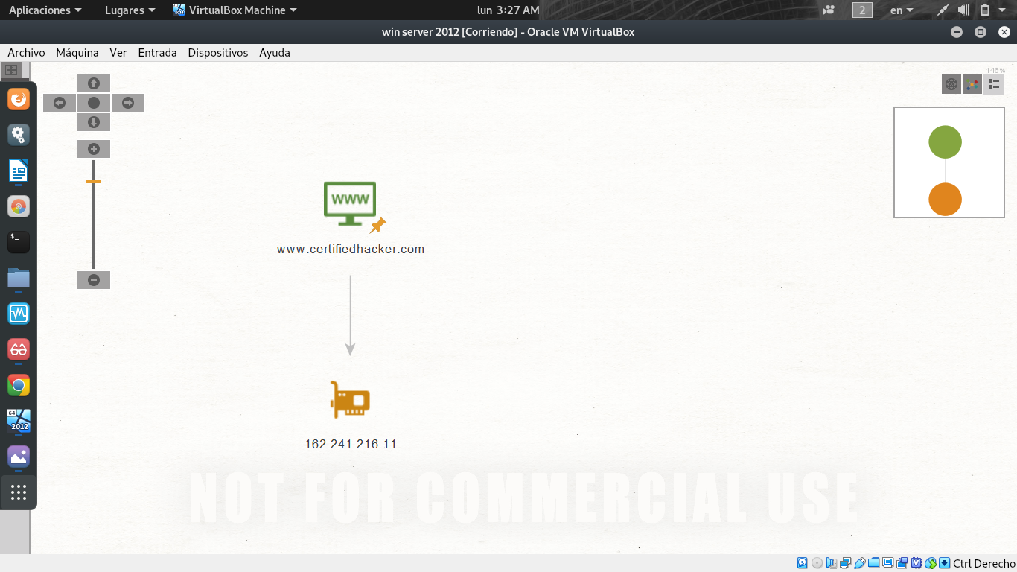

- Al obtener la dirección IP del sitio web, un atacante puede simular varias técnicas de exploración para abrir y vulnerabilidades y, por lo tanto, intentar invadir la red y explotarlas.
- Haga clic con el botón derecho en la entrada y seleccione Ejecutar transformación → toda transformación → A localización (quien es API).
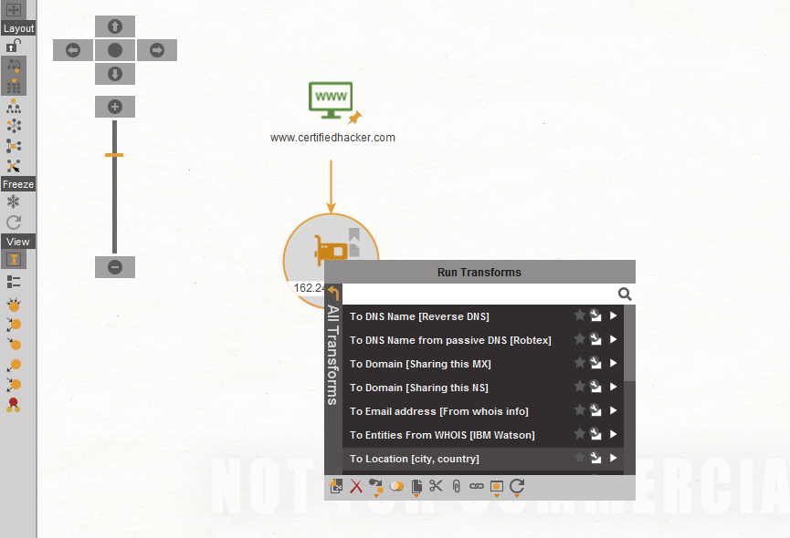
- Esta transformación identifica la ubicación geográfica donde se encuentra la dirección IP, como se muestra en la siguiente localización.
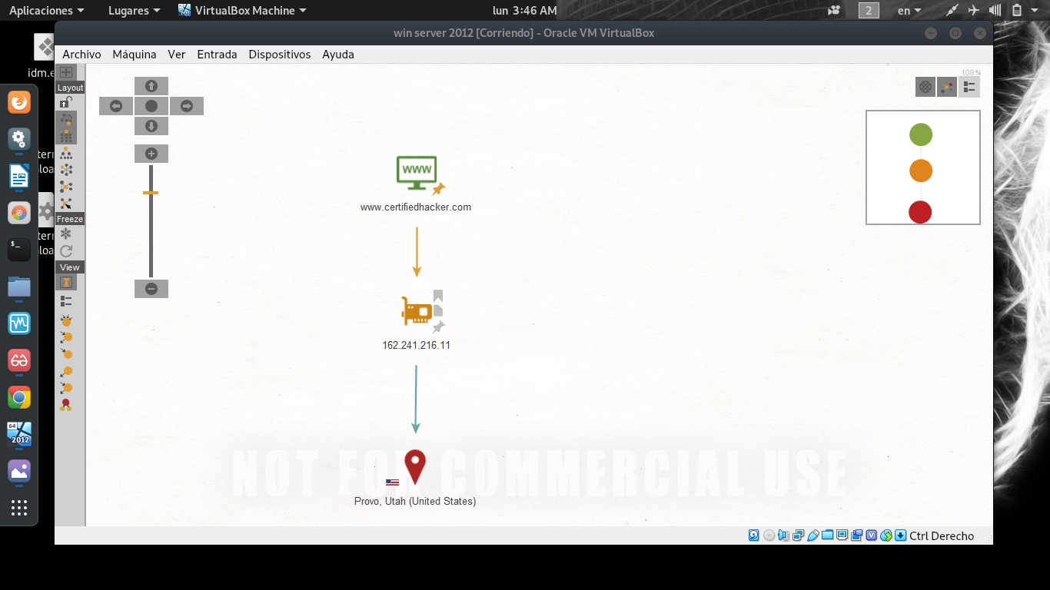
- Al obtener la informacion relacionada con la ubicación geografica, los atacantes pueden realizar ataques de ingenieria social haciendo llamadas de voz a un individuo en un intento de aprovechar información sensible.
- 54. Siga el paso 27 para resolver el nombre de dominio del sitio web.
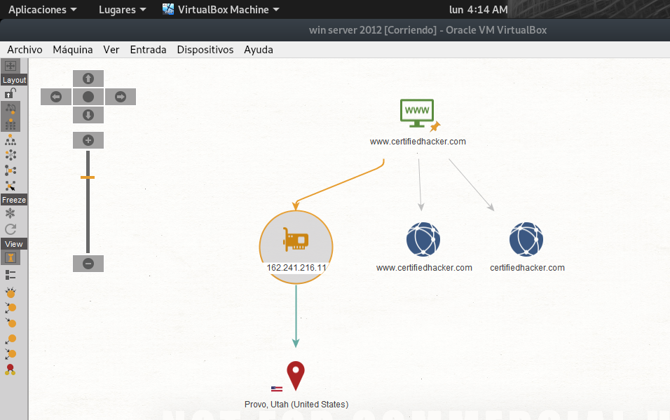

- Haga clic con el botón derecho en la entrada (certifiedhacker.com) y seleccione Ejecutar transformación → detalle del propietario de dominio →a entidades [alchemy and Opencalais] via whois.
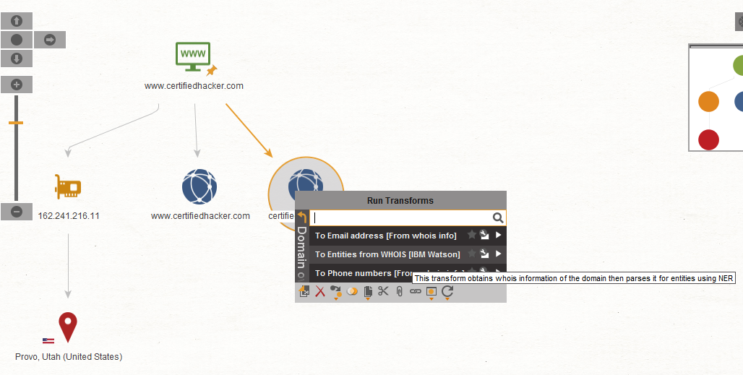
- Esta transformación muestra las entidades pertenecientes al dominio del propietario, como se muestra en la siguiente captura.
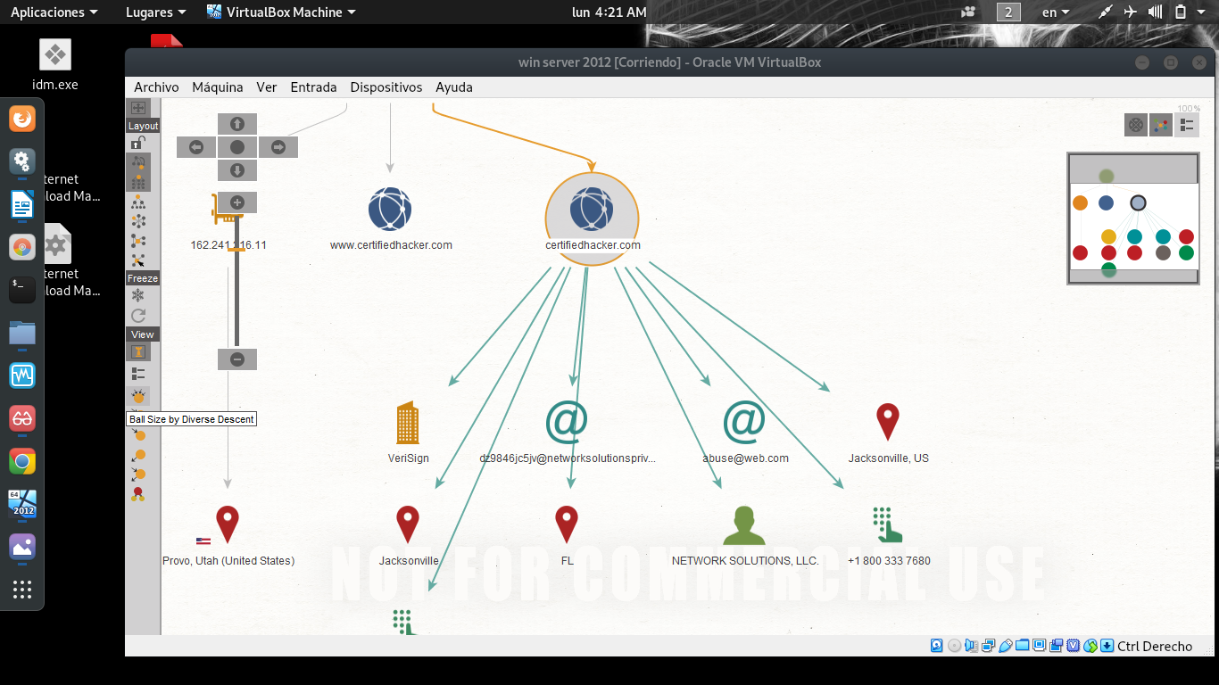

- Al obtener esta informacion, un atacante puede explotar los servidores mostrados en los resultados o simular una fuerza bruta o cualquier otra tecnica de hack en la cuenta de correo del administrador y correos de phishing a los contactos en esa cuenta.

- Realice la huella en una persona de destino para obtener la dirección de correo electrónico y el número de teléfono.
- Haga clic en el icono ubicado en la esquina superior izquierda de la GUI (en la barra de herramientas) para comenzar un nuevo gráfico.

- Aparece una nueva gráfica en maltego. expanda la pestaña personal de la izquierda y arrastre la entidad de persona a la sección Nuevo gráfico.
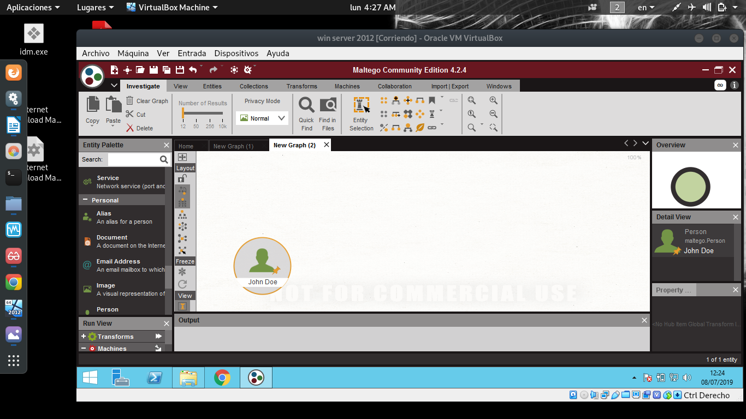
- El nombre de la entidad se establece como John Doe por defecto

- Para asignar el nombre de una persona objetivo, haga doble clic en John Doe y escriba el nombre de la persona (aquí, Rini Matthews).
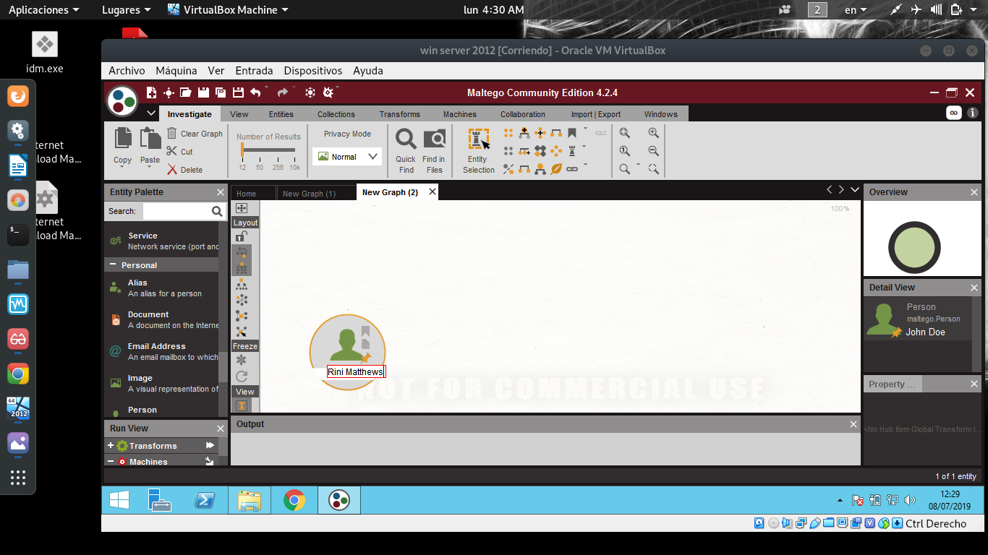
- Haga clic con el botón derecho en la entrada y seleccione Ejecutar transformación → toda transformación → A Direccion de correo (verificacion comun ).
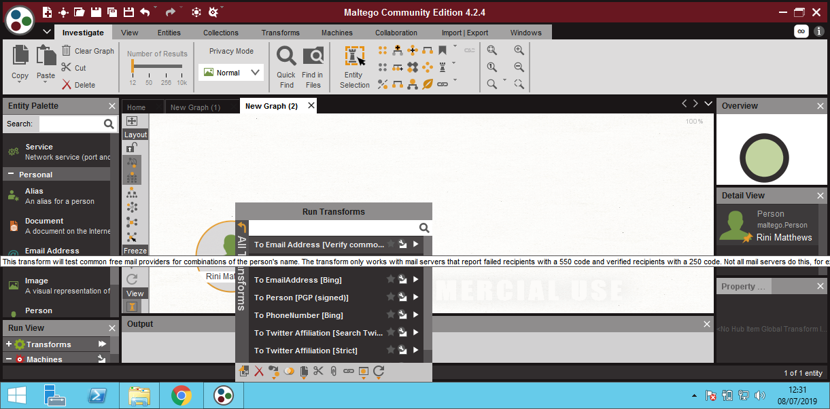
- maltego muestra todas las direcciones de correo electrónico válidas (que tienen el nombre en común) correspondientes al nombre dado, como se muestra en la siguente captura.

- Evalúe las direcciones de correo electrónico y determine cuál pertenece a la persona objetivo.

- Selecciona todas las direcciones de correo electrónico y elimínalas.

- haga clic derecho en la entidad persona y seleccione Ejecutar transformación → toda transformación → A numero de telefono (usa el buscador)
- Aparece una ventana emergente de entrada requerida, presione el espacio en ambos campos y haga clic en Ejecutar

- Maltego muestra una lista de numeros de telefonos asociados a una persona, como se muestra en la siguiente captura:
- Verifique cada número con herramientas de búsqueda de personas en línea, como las páginas amarillas, para confirmar que un número de teléfono en particular pertenece a la persona objetivo

- Selecciona todas las entidades en la sección borralos.

- Al extraer toda esta información, un atacante puede simular acciones omo enumeración, ingeniería de piratería de aplicaciones web, etc. que pueden permitir el acceso a un sistema o red, obtener credenciales, etc.
- Además de la transformación mencionada anteriormente, también hay una transformación que puede rastrear cuentas y conversaciones de personas que están registradas en sitios de redes sociales como Facebook y Twiter.

Lab 10
la realización de reconocimiento de red automatizada usando Recon-ng
recon-ng es una herramienta de reconocimiento de código abierto basado en la web se utiliza para extraer información de una organización de destino y de personal.

escenario de laboratorio

Como un hacker ético, también se debe realizar el descubrimiento de acogida en el objetivo de obtener información acerca de los dominios adicionales. Esta actividad le permitirá encontrar todos los ejércitos presentes en el objetivo. Esta práctica de laboratorio Mostramos como Descubre hosts adicionales de la meta.

Objetivos de laboratorio
El objetivo de este laboratorio es ayudar a los estudiantes a aprender cómo llevar a cabo el reconocimiento a la red de un objetivo y:
- anfitriones Grather relacionados con un dominio
- Reserve la dirección de IP obtenida para la red de reconocimiento.

entorno de laboratorio
Para llevar a cabo el laboratorio, yo necesita:
- Windows Server 2012 se ejecuta como un ordenador central
- Kali Linux corriendo como una máquina virtual
- Un navegador web con acceso a internet

visión general de Recon-ng es un marco de Reconocimiento Web que consiste en módulos que realizan descubrimiento anfitrión en el objetivo. Incluye estos módulos, que se pueden usar para el descubrimiento de host.
- Host_baidn-Bindn nombre de host enumerador
- Host_bing-BingHostname enumerador
- Host_brute_force-host DNS Bruto Forcer
- Host_google-Google nombre de host enumerador
- Host_netcraft-Netcraft nombre de host enumerador
- Host_shodan-Shodan nombre de host enumerador
- Host_yahoo-Yahoo nombre de host enumerador

Tarea Lab

- Lanzar la máquina virtual de Kali Linux desde el administrador de Hyper-V, y conectarse a él utilizando las credenciales: root / Toor
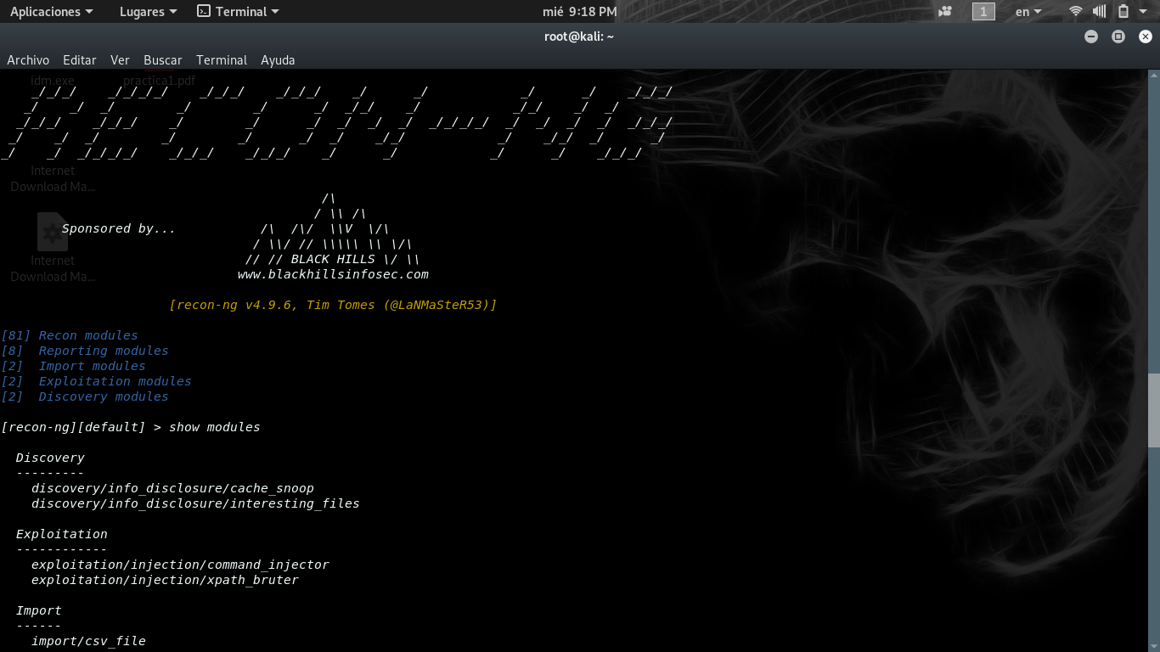
- Lance un terminal de línea de comandos. Escriba el comando recon-ng y pulse Entrar para poner en marcha la aplicacion.
- Escriba el comando show modules y pulse Enter para ver todos los modulos contenidos en recon-ng
- usted será capaz de realizar el descubrimiento netwok, explotain, reconocimiento, etc.by cargar los módulos necesarios.
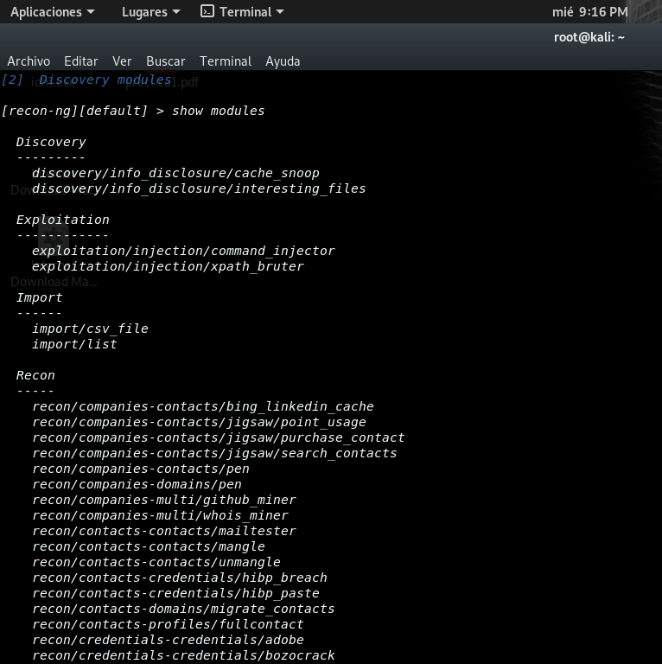
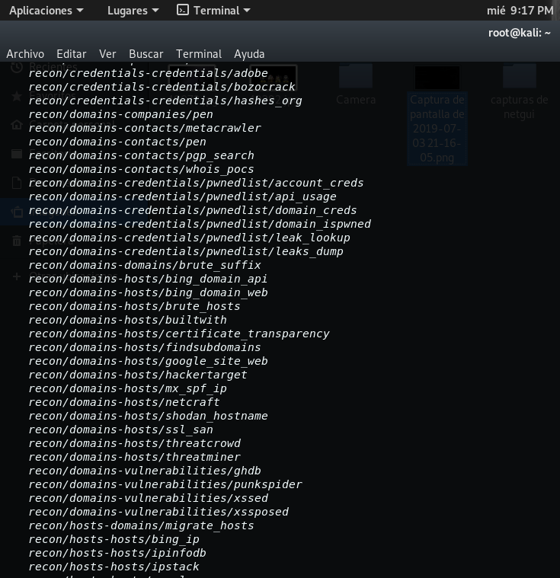
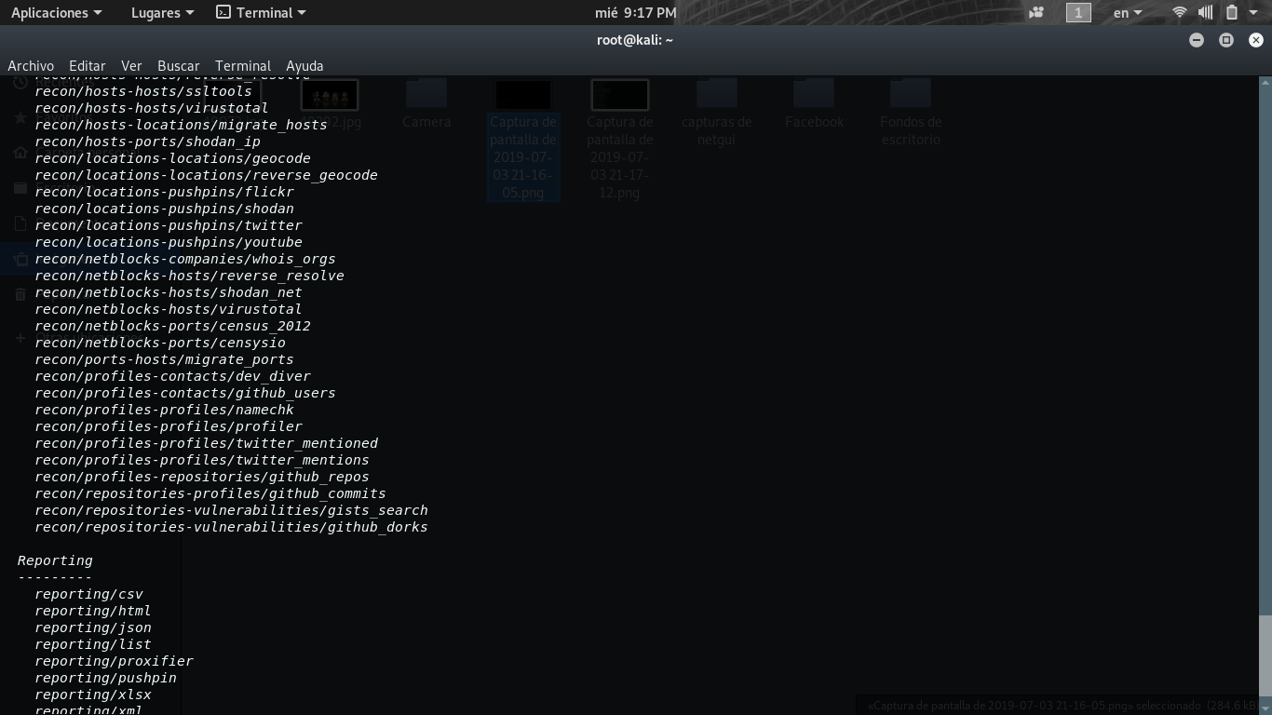
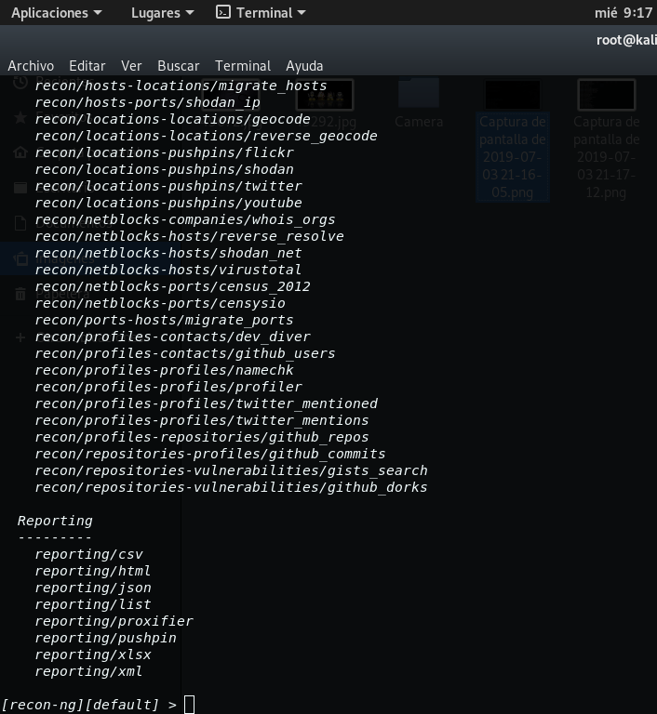

- Escribe help y pulse Enter para ver todos los comandos que le permiten añadir / eliminar records a una base de datos, consultar una base de datos, etc.
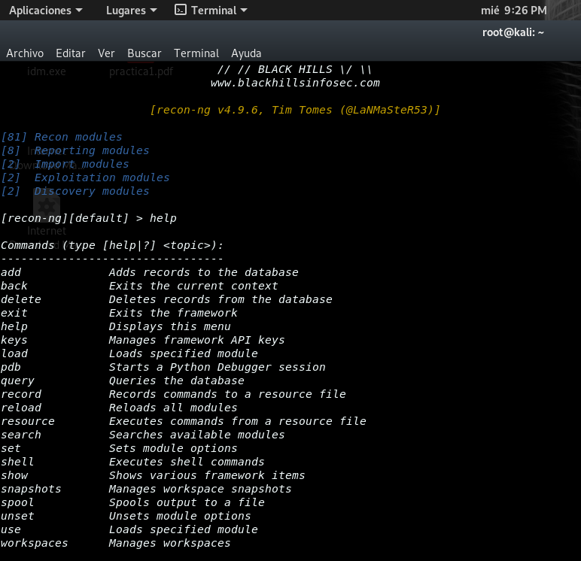
- Escribe el comando worspaces y pulse Enter. Esta muestra los comandos de uso relacionados con las áreas de trabajo
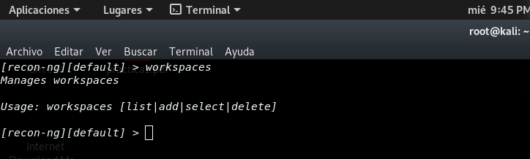

- Añadir un worspace en el que se realizará el reconocimiento de la red. En este laboratorio, vamos a estar agregando una adición de un espacio de trabajo nuevoCEH
- Para añadir el espacio de trabajo, escriba el comando espacio de trabajo añadir CEH y pulse introducir. Esto crea un espacio de trabajo llamado CEH como se muestra en la siguiente captura de pantalla.
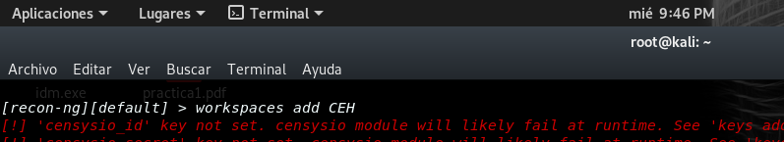
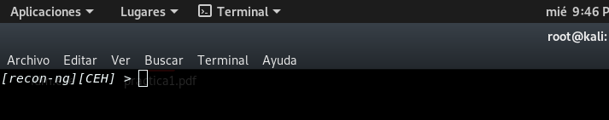

- Escribe workspaces list. Esto muestra una lista de espacios de trabajo (junto con el espacio de trabajo añadido en el paso anterior) que están presentes con las bases de datos en áreas de trabajo.
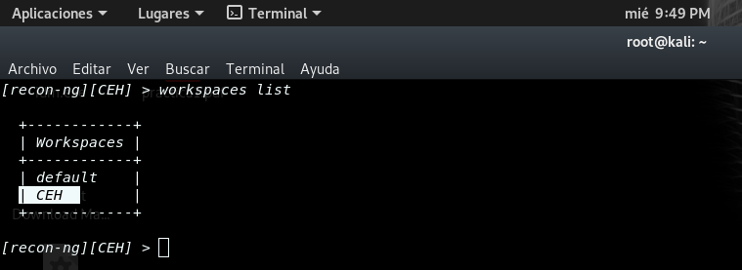
- Añadir un dominio en el que para llevar a cabo las redes de reconocimiento
- Por lo tanto, escriba el comando add domains microsoft.com y pulse Entrar. Esto se suma al espacio de trabajo microsoft.com
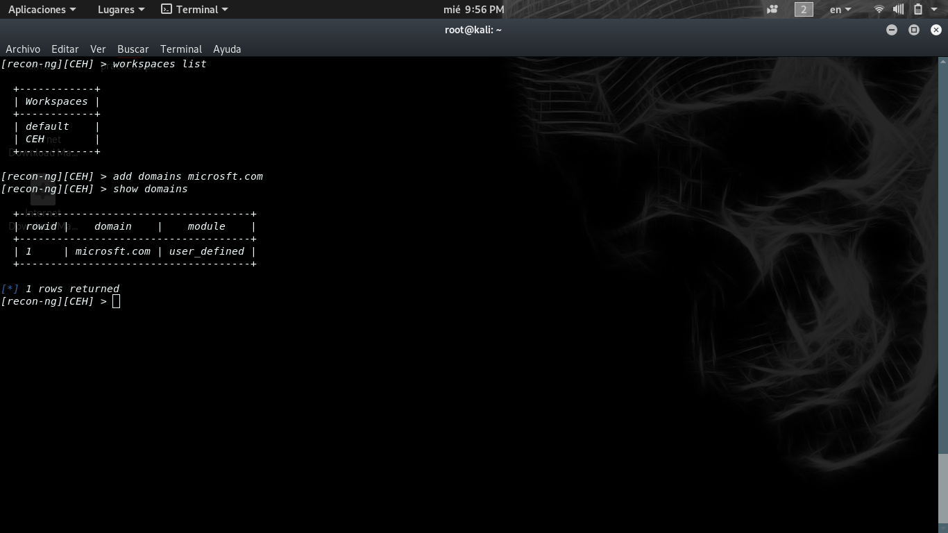
- Puede ver el dominio añadido mediante la emisión de la Show domains comandos como se muestra en la siguiente captura de pantalla.
- Cosecha de la información hosts-relacionados asociados con microsoft.com por los módulos de reconocimiento de la red de carga tales como netcraft, bing y brute_hosts.
- Escriba el comando search netcraft y Entrar para ver los módulos relacionados con netcraft.
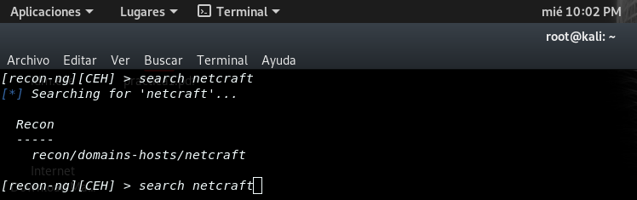
- Escribe el comando load recon/domains-hosts/netcraft módulos para cosechar los anfitriones. Para cargar estos módulos, entrar recon carga / dominios-anfitriones / netcraft.
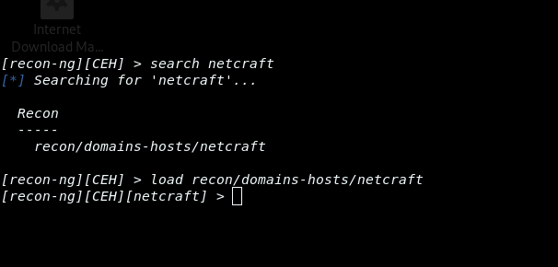
- Escribe runy oprima Enter. Esto ejecuta los módulos y comienza a cosechar los anfitriones como se muestra en la siguiente captura de pantalla.
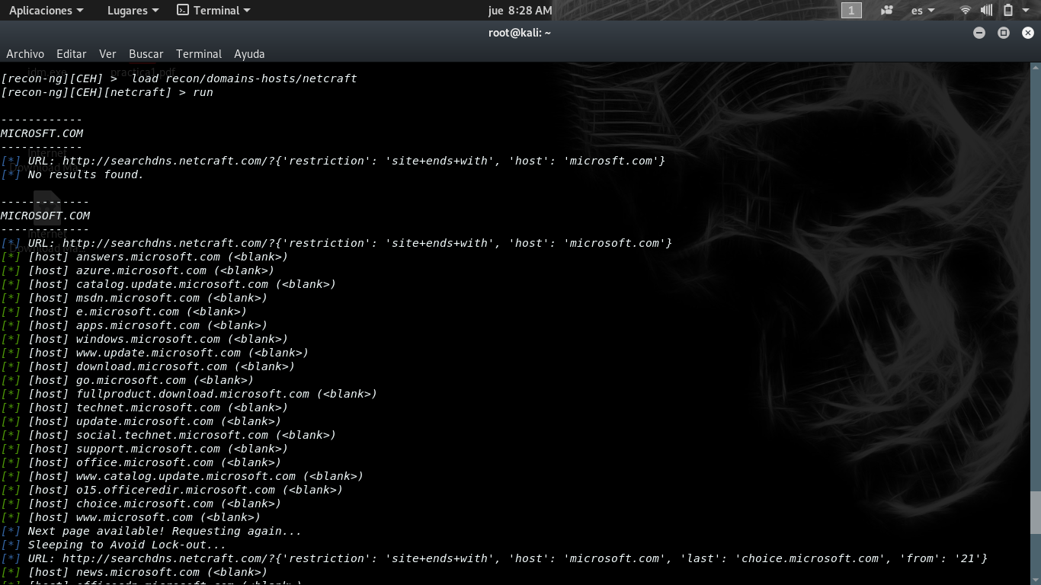
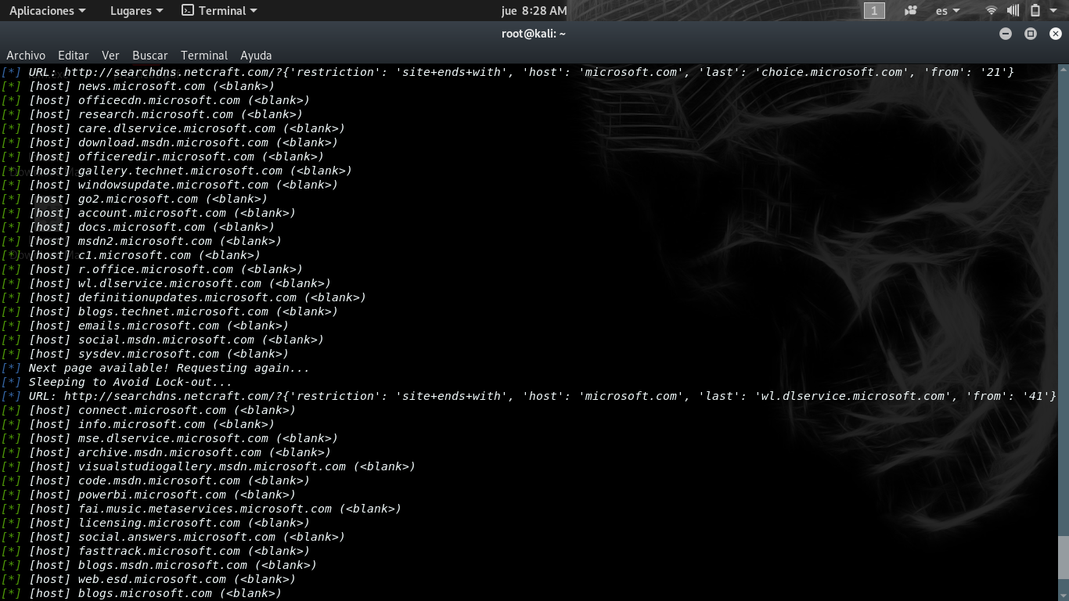

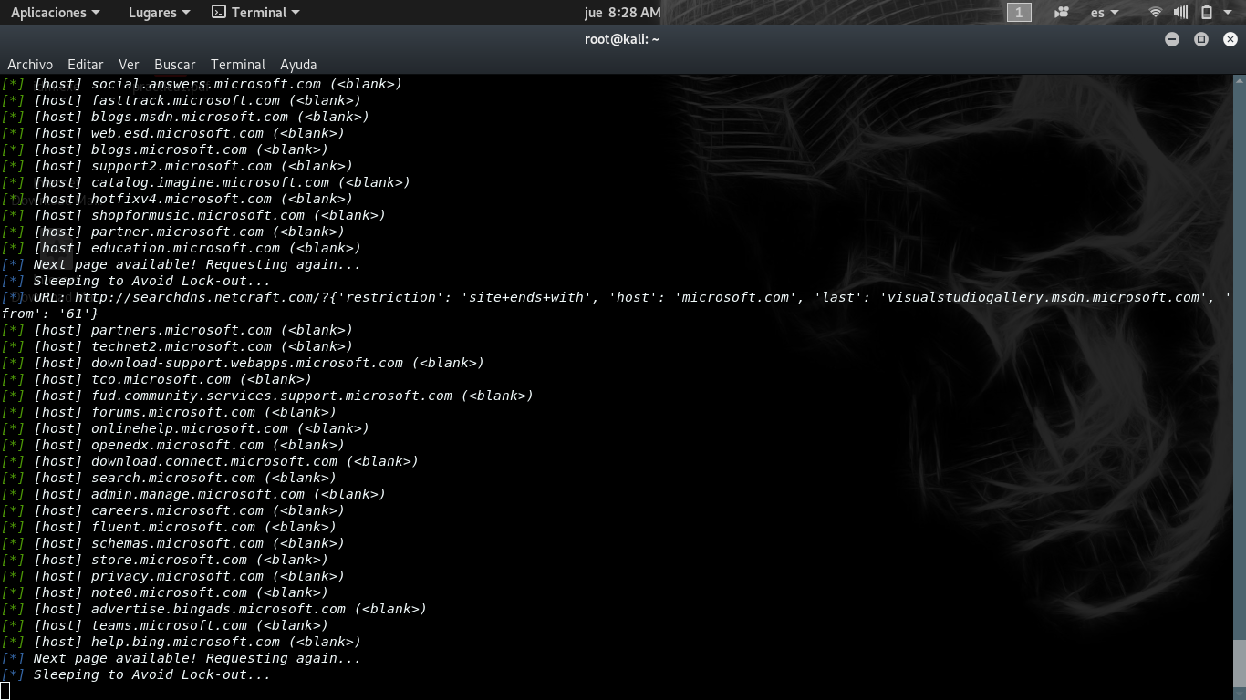
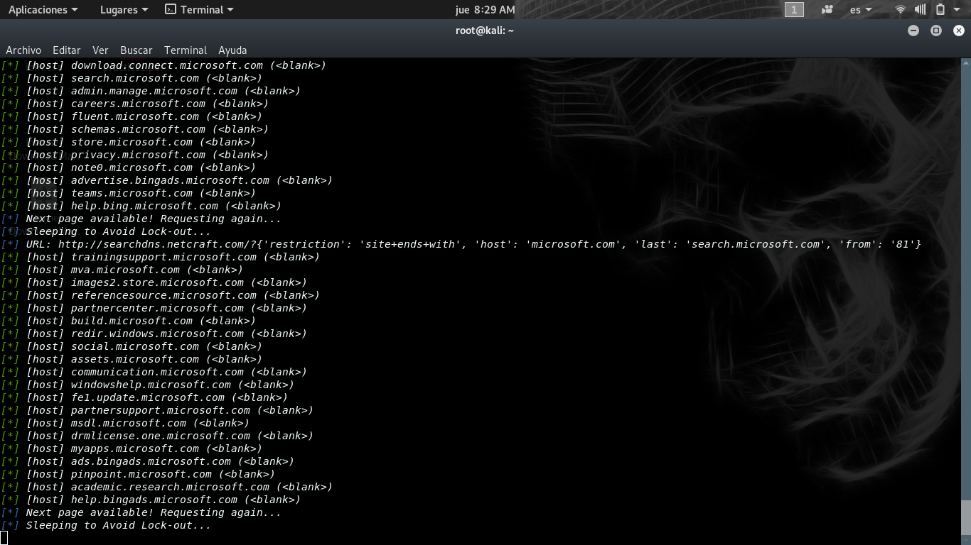

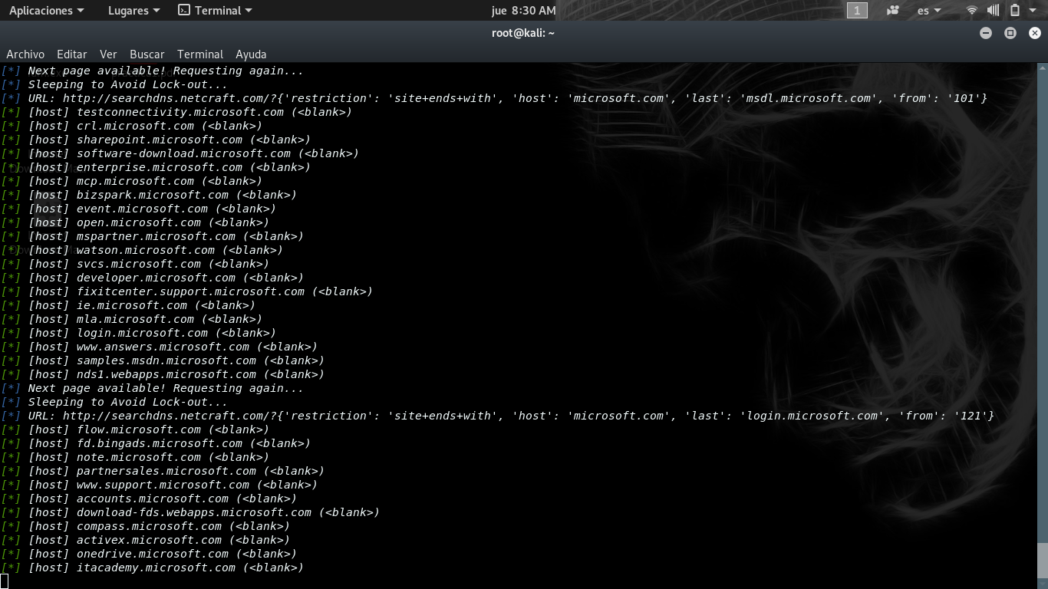
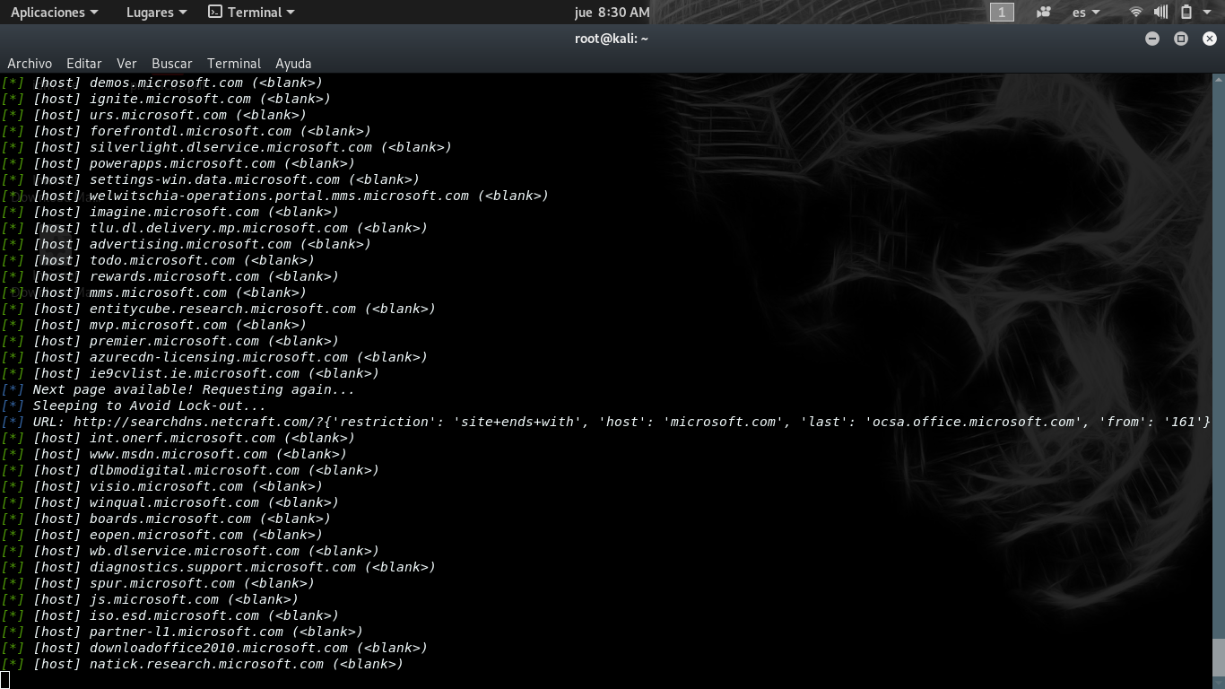

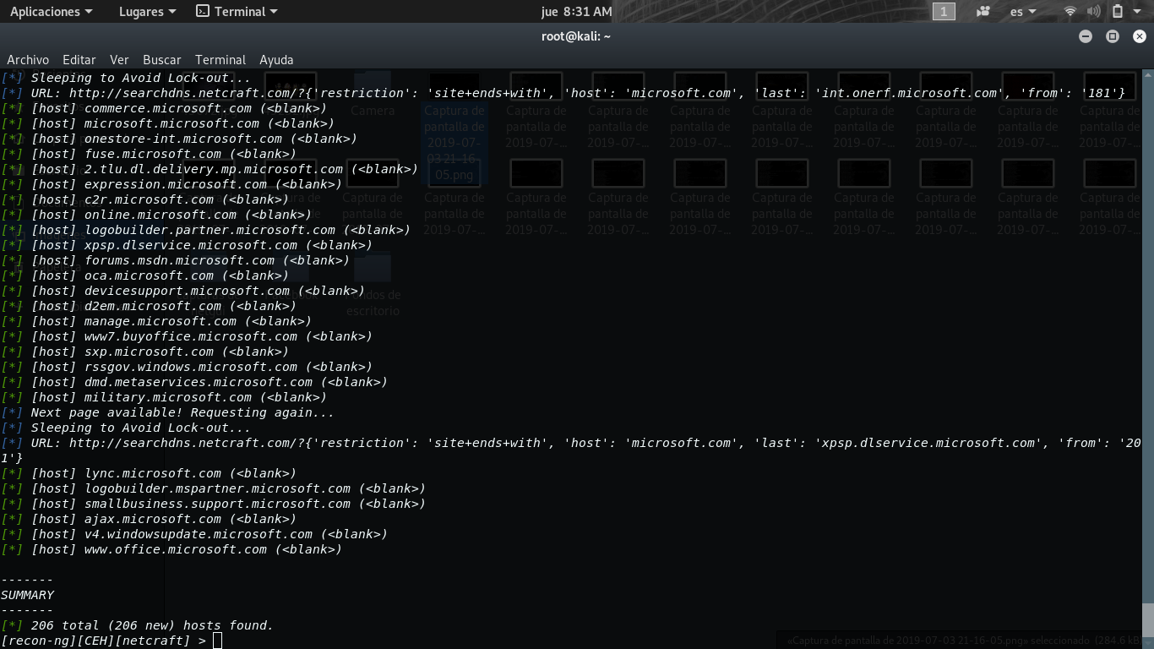
- Usted ha recolectado los anfitriones relacionados con microsoft.com utilizando el módulo netcraft. Puede utilizar otros módulos tales como Bing para harvest más hosts.
- Escribe el comando load Bing (o de seach Bing) y pulse Enter para ver todos los módulos relacionados con Bing. En este laboratorio, que va a utilizar recon / dominios de hosts / bing_domain_web módulos a los hosts de cosecha
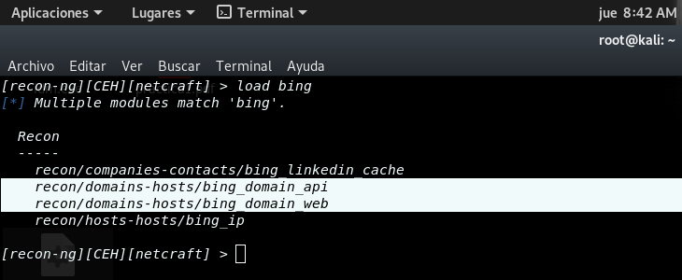

- Para cargar el recon / dominios de hosts / bing_domain_web módulos, escribe el comando load recon/domains-hosts/bing_domain_web y pulsa Enter
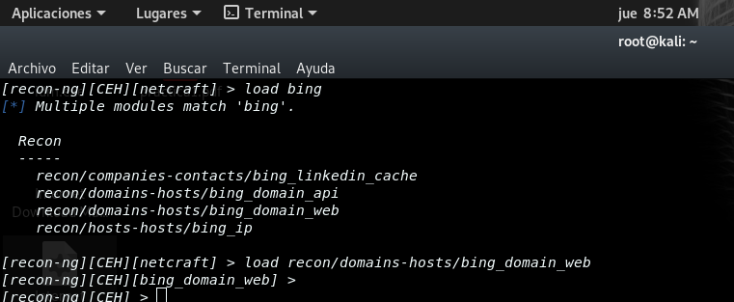
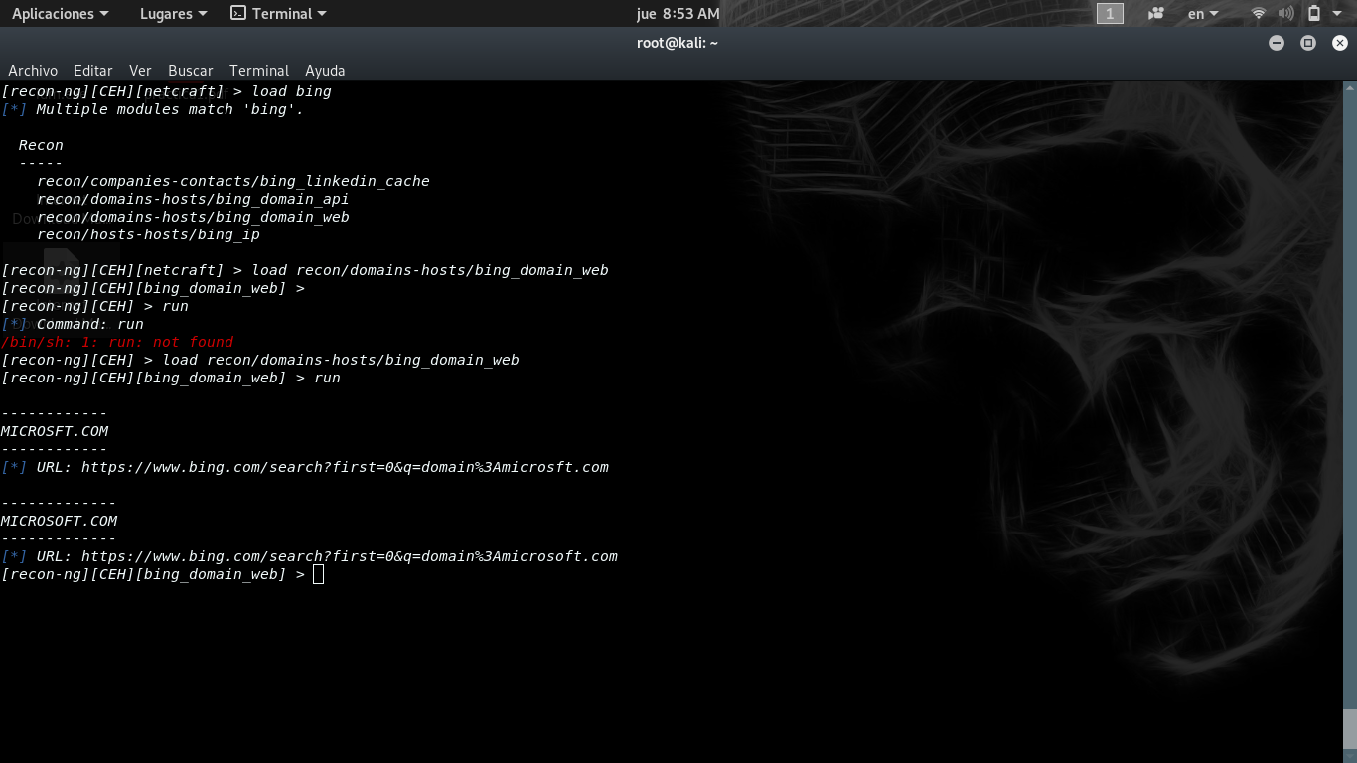
- Typer run y pulsa Enter. Esta comienza a recolectar los anfitriones como se muestra en la siguiente captura de pantalla

- Observan que unos más hosts se han cosechado. Puede utilizar otros módulos como brute_hosts para cosechar más hosts.
- Escribe load brute (o search brute) Del sistema y presiona Enter para ver todos los módulos relacionados con forzar bruta. En esta práctica de laboratorio, utilizando el modulo recon/domains-hosts/brute_hosts para la recolectar anfitriones.

- Para cargar el módulo recon/domains-hosts/brute_hosts , escribe load y prensa Entrar
- Tipo correr y pulse Entrar. Esto comienza a cosechar los anfitriones como se muestra en la siguiente captura de pantalla:
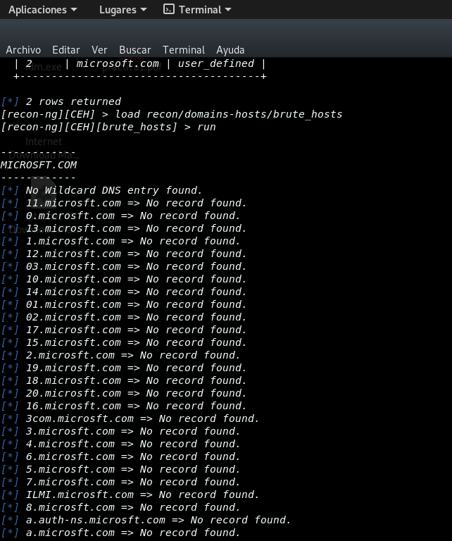
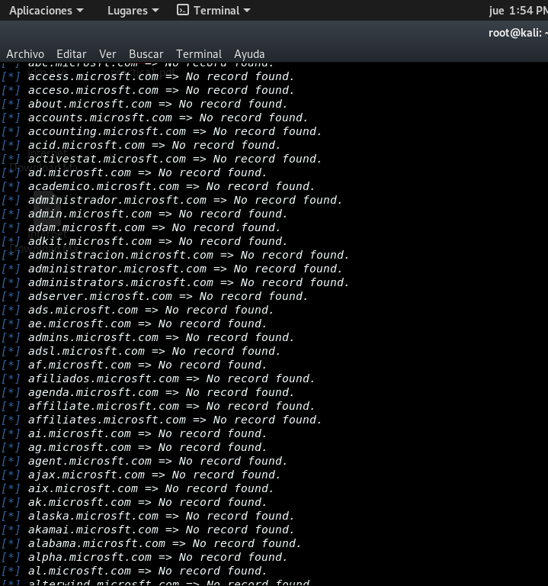
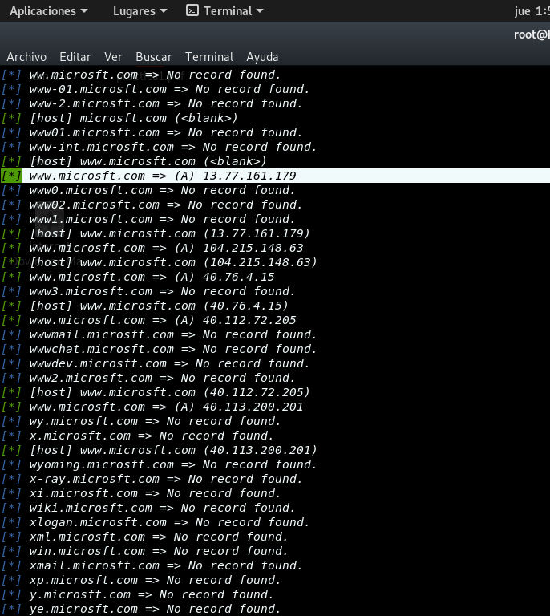

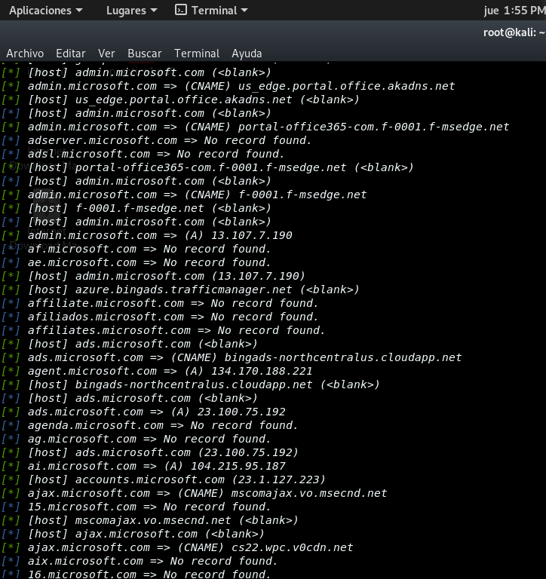

- Observan que uno más hosts se han añadido mediante la ejecución del de reconocimiento / dominios de hosts /brute_hosts módulo.
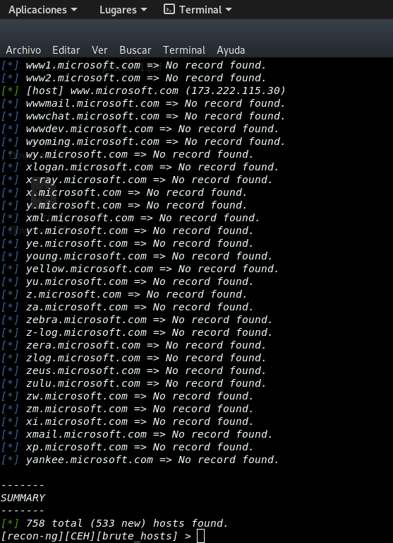
- Realizar una búsqueda inversa para cada dirección IP (la dirección IP que se obtiene durante el proceso de reconocimiento) para resolver al respectivo nombre de host
- tipo de carga reverse_resolve comando y pulse Entrar para ver todos los módulos asociados con la palabra clave reverse_resolve. En este laboratorio, estamos utilizandoRecon /Hospedadores-Hospedadores/reverse_resolve módulo.

- Por lo tanto, el tipo de carga Recon /Hospedadores-Hospedadores/reverse_resolve mando y pulse Enter para cargar los módulos
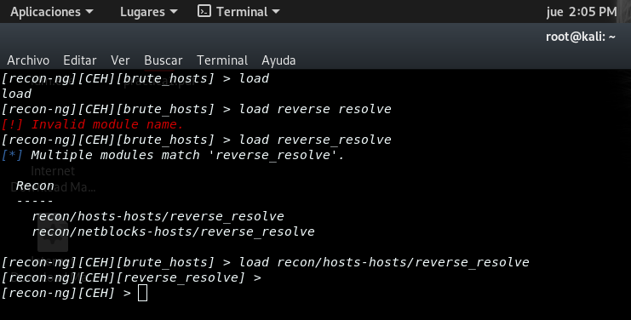
- emitir el run comando para comenzar la búsqueda inversa
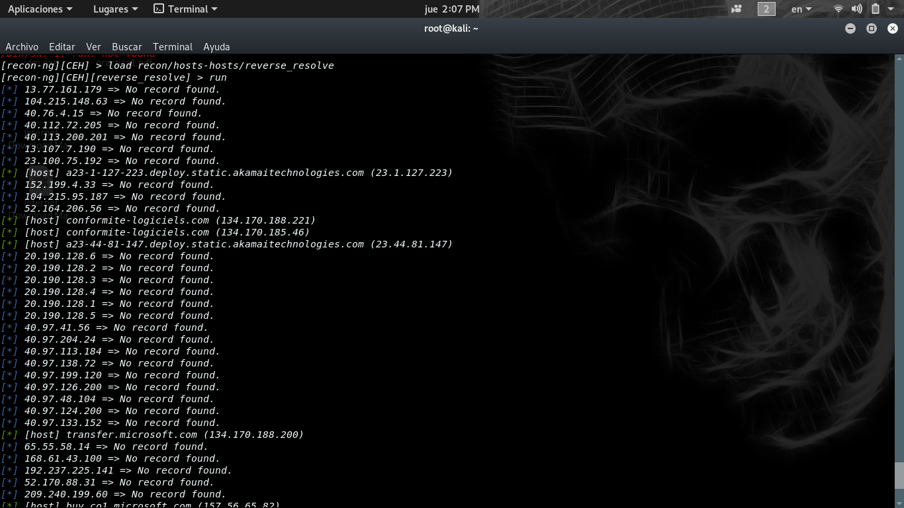
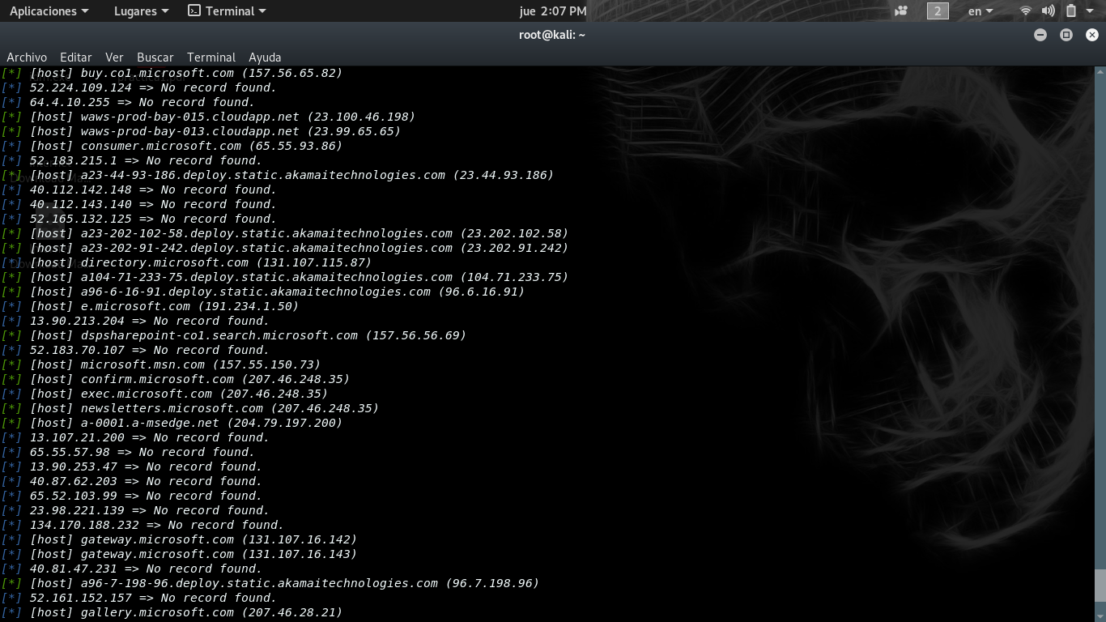
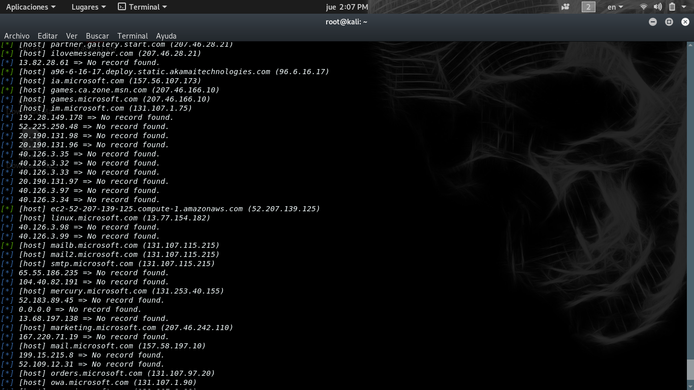
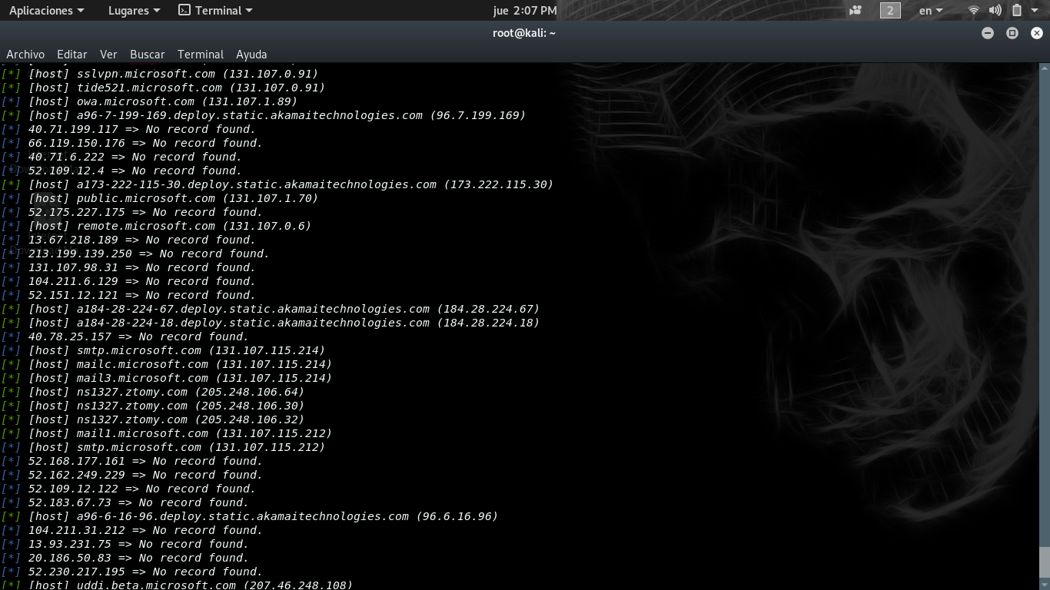
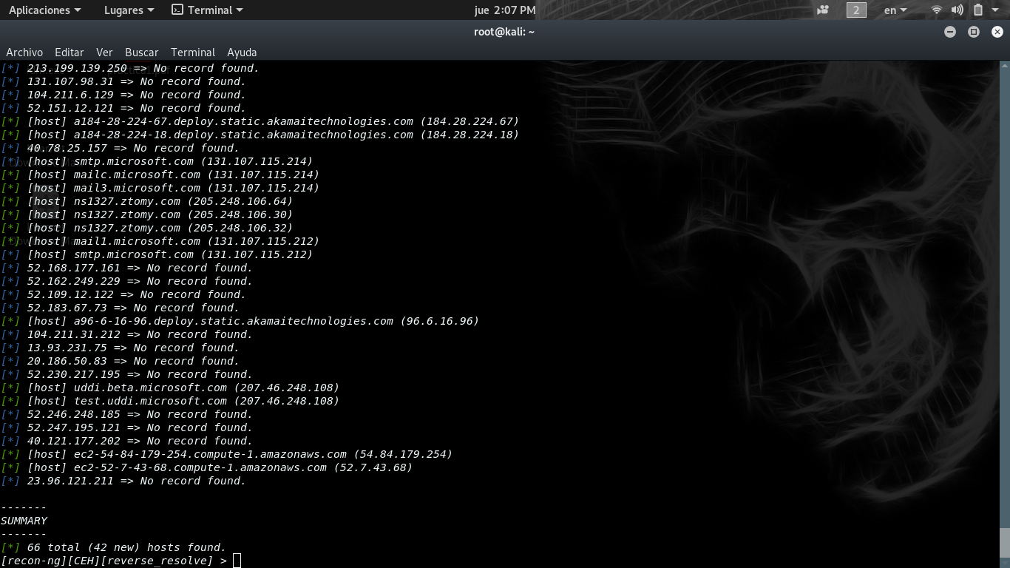

- Una vez realizado el proceso de búsqueda inversa, Tipo presentadores de programas comando y pulse Entrar. Esta muestra todos los hosts que son cosecha hasta el momento, como se muestra en la siguiente captura de pantalla
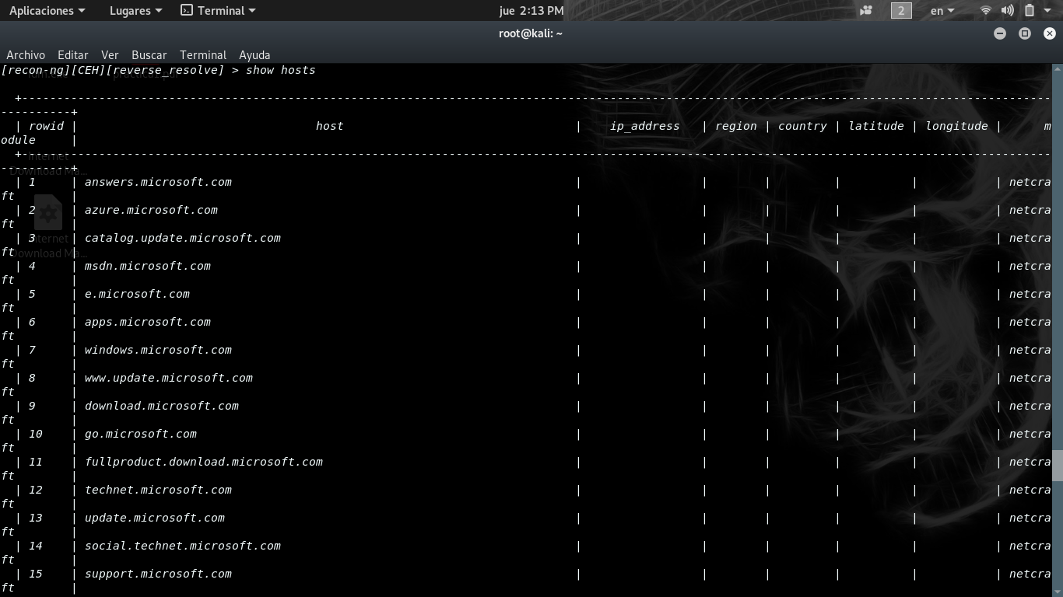
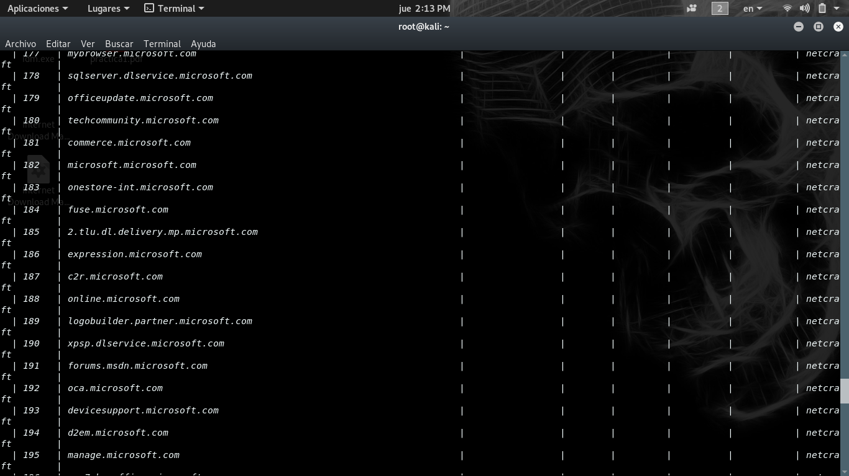
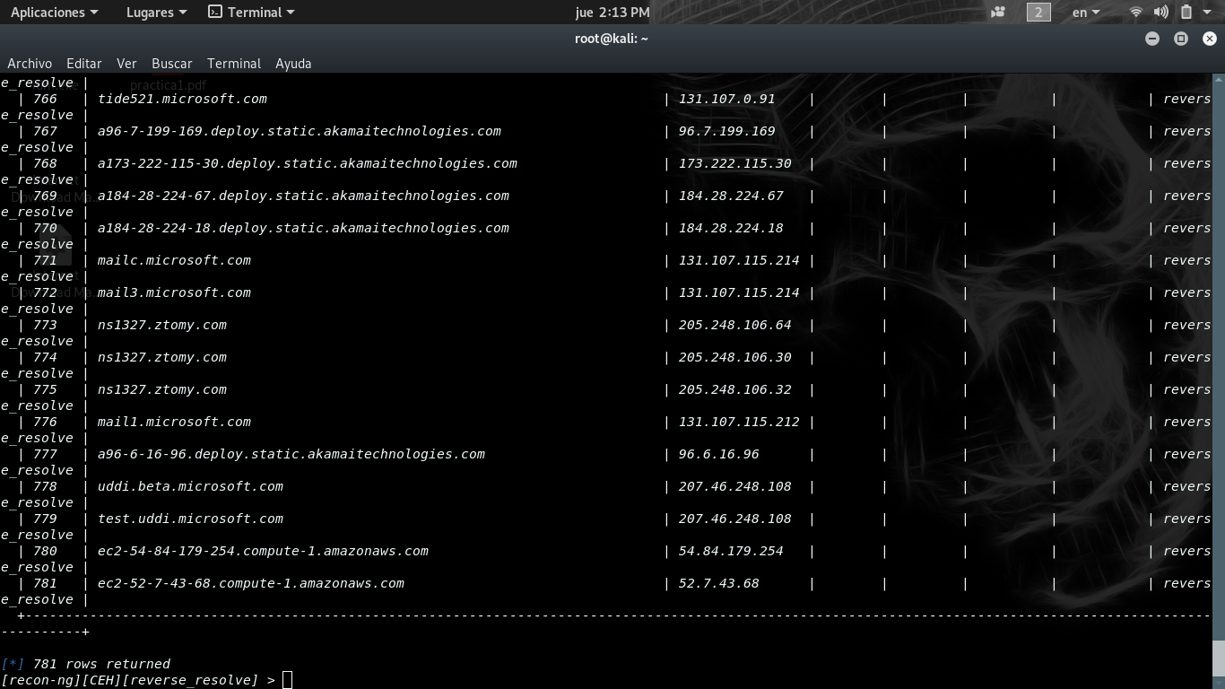
- Ahora, el tipo atrás comando y pulse Enter para ir de vuelta a CEH atributos de la terminal.
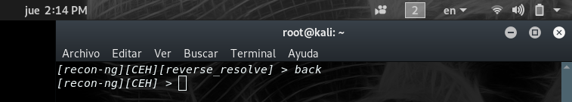
- Ahora que ha cosechado un número de servidores, se preparará un informe conatining todos los anfitriones

- Tipo informes de carga comando y pulse Entrar para ver todos los módulos asociados con la palabra clave de informes. En este laboratorio, estaremos ahorrando el informe en formato html. Por lo que el módulo utilizado esinformes / html.
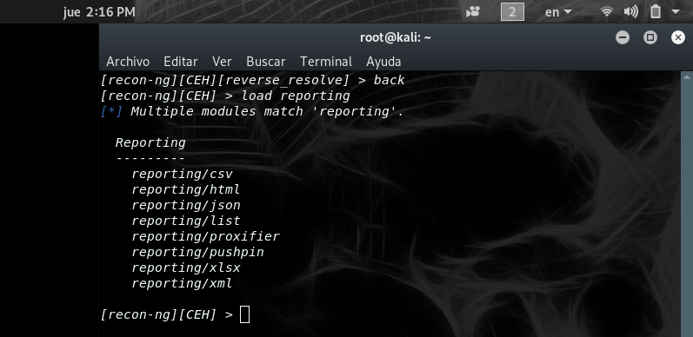
- Tipo informes / html mando y pulse Entrar. Ahora, lo que necesita saber cuales son aptions ser configurado para generar el informe HTML. Para conocer esteopciones de presentación comando y pulse Entrar
- Obsérvese que youu necesidad de asignar valores para CREADOR y CLIENTE opciones, mientras que el NOMBRE DEL ARCHIVOvalor ya está establecido y es posible cambiar el valor si es necesario. Deje el DESINFECTE option`s conjunto de valores por defecto

- Tipo:
  - establecer FILENAME /root/Desktop/CEH_results.html y pulse entrar. Con la emisión de este comando, se está ajustando el nombre del informe que CEH_results y la ruta para guardar el archivo como Escritorio.
  - El código de creador [su nombre] (aquí, Jason) Y pulse Entrar.
  - Establecer redes de Microsoft (CLIENTEya que, de haber realizado el reconocimiento en la red microsoft.com dominio) y prensa Entrar
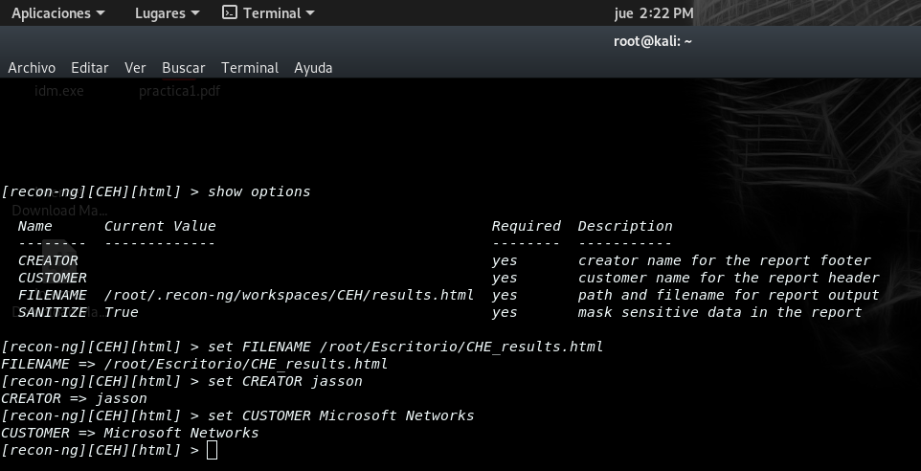
- Tipo Run comando y pulse Enter para crear un informe para todos los anfitriones que han sido cosechados.
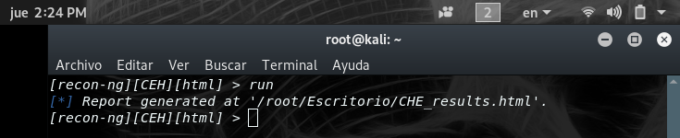
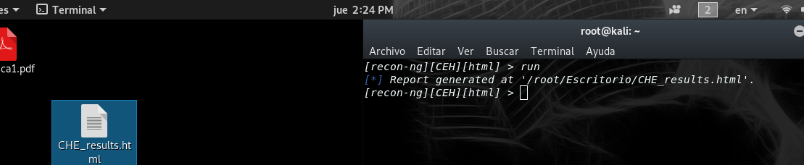
- informe generado se guarda en el Escritorio. Haga doble clic en el CEH_results.html expediente.

- El informe generado aparece en el navegador web Iceweasel que muestra el resumen de los anfitriones cosechados y analizarlos.
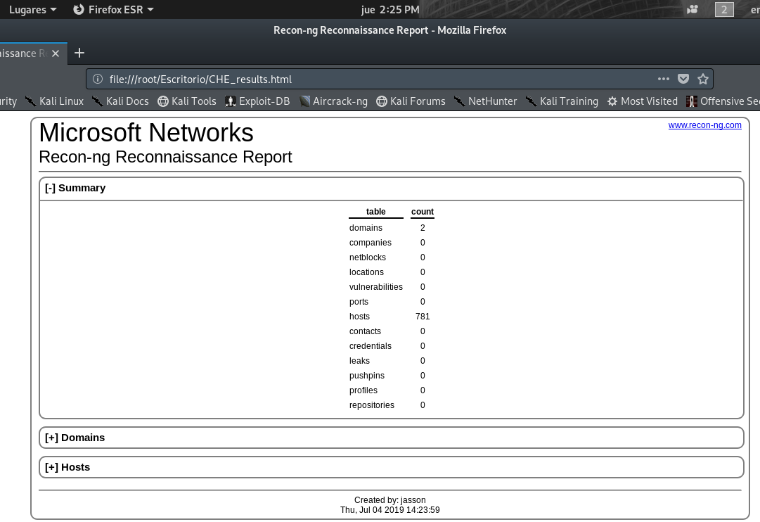
- Recon-ng realizar reconocimiento de red en un dominio de destino.
Lab 11

Uso de la herramienta de Reconocimiento de código abierto Reconstrucción para recopilar información del personal
Recon-ng es una herramienta de reconocimiento de código abierto basada en la web que extrae información sobre la organización objetivo y su personal.
escenario de laboratorio
durante la recopilación de información, debe descubrir información personal sobre el objetivo. Esta información personal se puede utilizar más adelante para realizar otros ataques, como los ataques de ingeniería social. por lo tanto, como hacker ético profesional o probador de bolígrafos, debería poder descubrir la información personal de una empresa objetivo. Este laboratorio demostrará cómo descubrir información personal sobre la organización objetivo.
objetivos de laboratorio
Los objetivos de este laboratorio son ayudar a los estudiantes a aprender cómo:
- Obtener contactos del personal que trabaja en una organización.
- Validar la existencia de nombres de usuario en sitios web específicos.
- Encuentra la existencia de perfiles de usuario en varios sitios web.
Descripción de la recopilación de información personal
La recopilación de información personal implica descubrir detalles de contacto, como la dirección de correo electrónico, la dirección, etc., presentes en la organización objetivo en el sitio web. El programa Recon-ng contiene varios módulos para recopilar y descubrir información de contacto sobre una determinada empresa. Algunos de los módulos de reconocimiento para descubrir información personal son:
contactos / contactos de dominio
recong / companies-contacs / manechk

- Poner en marcha la máquina virtual de Kali Linux desde el administrador de Hyper-V y conectarse a él utilizando las credenciales: raíz/Toor
- Lance un terminal de línea de comandos.
- Escriba el comando Recon-ng y prensa Entrar en orden para iniciar la aplicacion
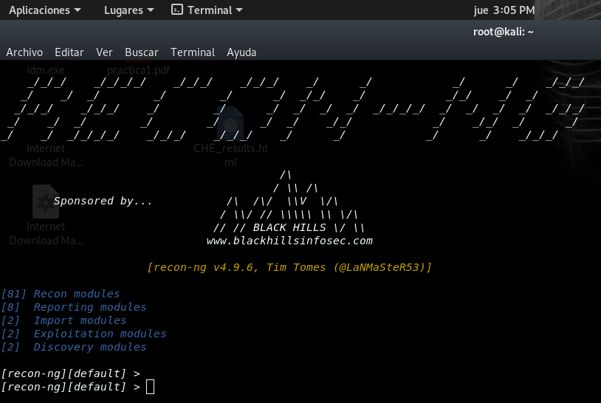
- Añadir un espacio de trabajo en el que se realizará la recopilación de información. En este laboratorio, estamos añadiendo un espacio de trabajo nuevo reconocimiento

- Para añadir el espacio de trabajo, escriba el comando espacio de trabajo complemento de reconocimiento y pulse Entrar. Esto crea un espacio de trabajo de reconocimiento llamado
- Establecer un dominio y realizar huella en él para extraer los contactos disponibles en el dominio
- tipo BLOAD de reconocimiento / dominios de contactos / whois_pocs y pulse Entrar. Este módulo utiliza la ARIN Whois RWS para cosechar datos de POC de consultas whois del dominio en cuestión.
- Tipo mostrar detalles / opciones de presentación comando y pulse Entrar para ver las opciones necesarias para ejecutar este módulo.
- Tipo Ajuste la fuente de facebook.com y prensa Entrar añadir dominio facebook.com
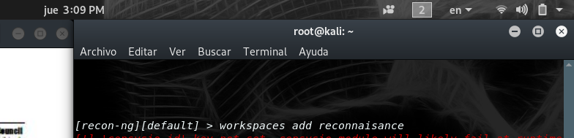
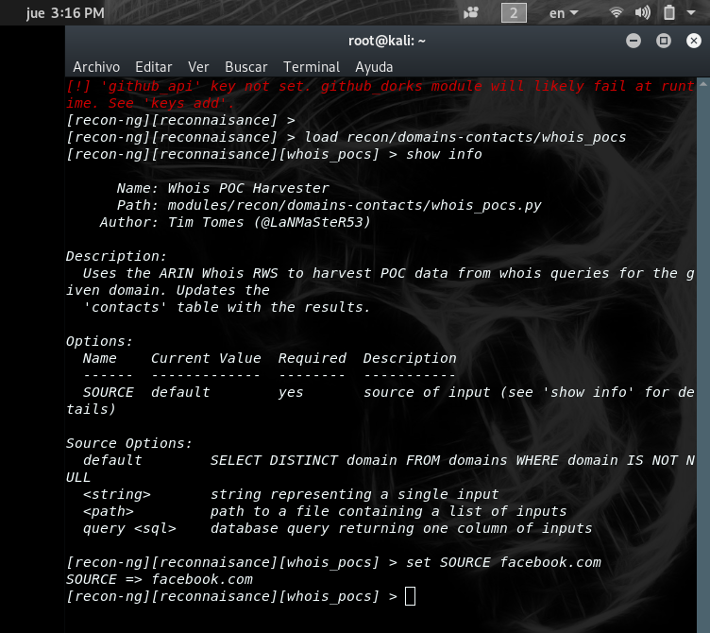

- Tipo correr comando y pulse Entrar. los carga de reconocimiento / dominios de contactos / whois_pocs módulo extrae los contactos asociados con el dominio, y los muestra como se muestra en la siguiente captura de pantalla:
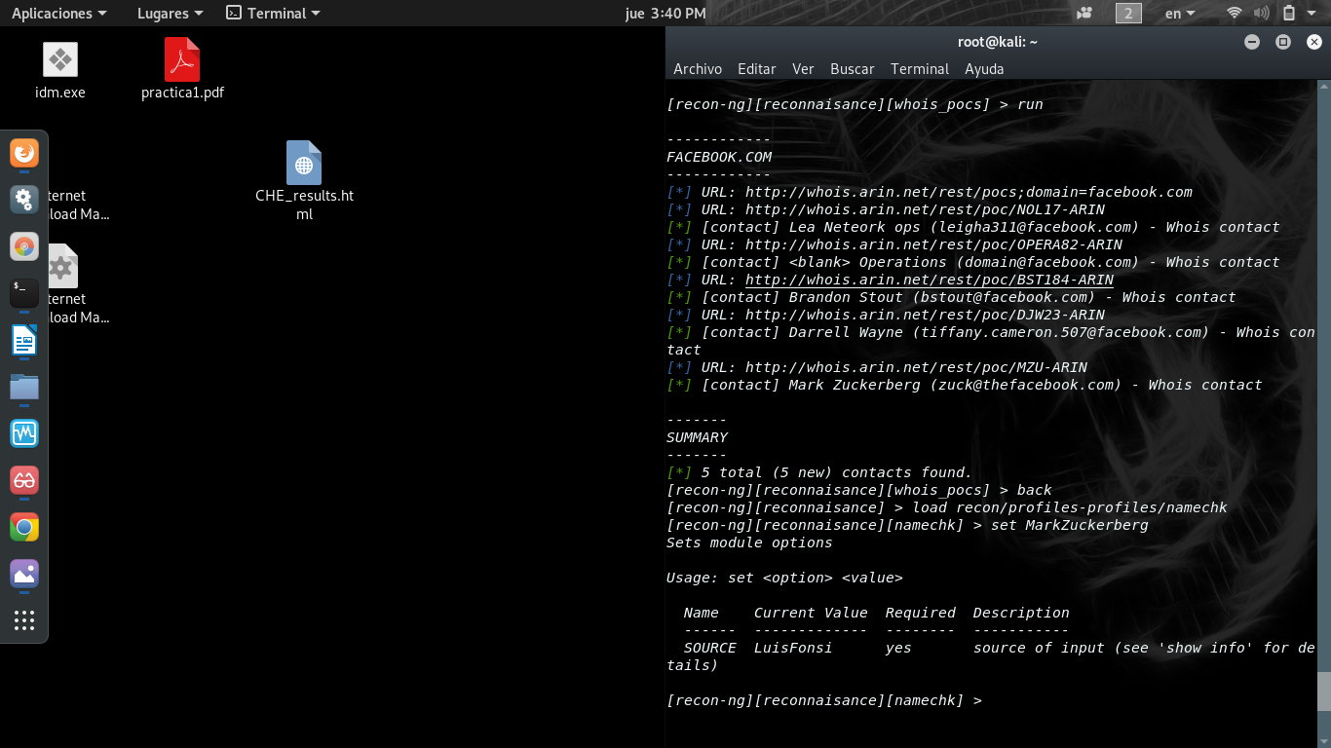
- Escribe back y pulsa Enter para volver al área de trabajo (reconocimiento) terminal
- Ahora que ha obtenido contactos relacionados con los dominios, anote estos nombres contactos y valida la existencia de sus nombres (nombres de usuario) en los sitios web específicos.
- los de reconocimiento / Perfiles de perfiles / namechk módulos valida la existencia nombre de usuario de un contacto especificado. El contacto Weare va a utilizar en esta práctica seMark Zuckerberg
- Tipo carga de reconocimiento / Perfiles de perfiles / namechk comando y pulse Entrar para cargar este módulo
- Tipo Ajuste la fuente de Mark Zuckerberg y pulse Entrar. Este comando establece Mark Zuckerberg como la fuente, lado a otro lo que usted quiere encontrar la existencia de usuario en los sitios web específicos.
- Tipo correr y pulse Entrar. Esto comienza la búsqueda de la palabra clave Mark Zuckerberg en varios sitios web

- Recon-ng comienza a buscar el Internet para thr presencia del nombre de usuario en los sitios web y, si lo encuentra, devuelve el resultado que indica “Usando existe!”Como se muestra en la siguiente captura de pantalla.
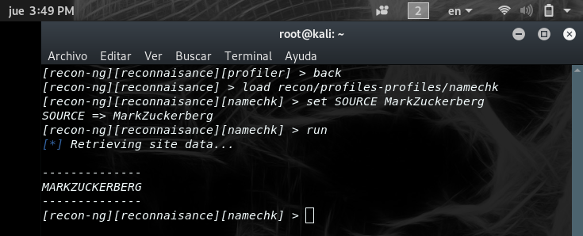
- Tipo atrás comando y pulse Entrar volver a la terminal de espacio de trabajo (reconocimiento)
- Encuentra la existencia de perfiles de usuario en varios sitios web, para el que necesita a la Load recon/ Perfiles de perfiles / perfilador módulo
- Tipo recon carga / Perfiles perfiles / perfilador comando y pulse Entrar

- Tipo set fuente Mark Zuckerberg comando y pulse Entrar
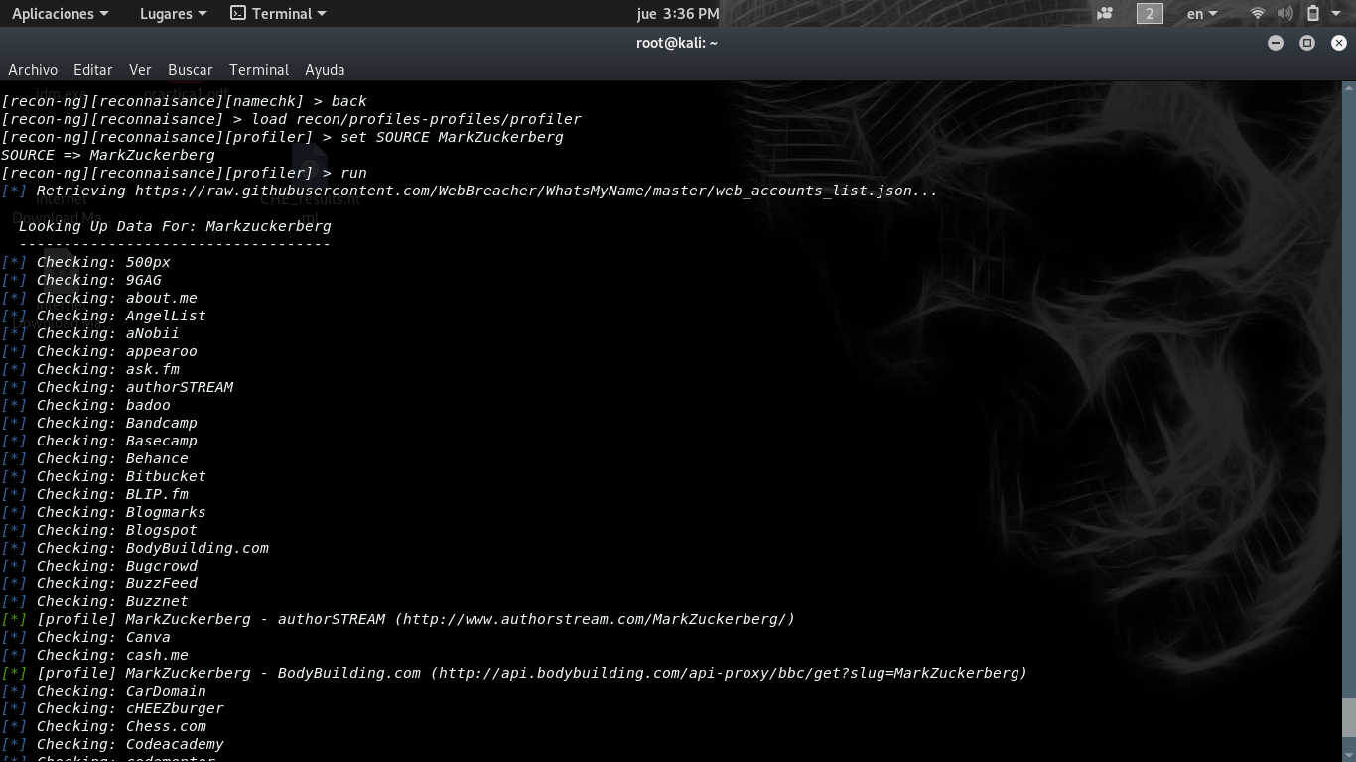

- Tipo run comando y pulse Enter. los Recon/perfiles-perfiles/búsquedas módulo generador de perfiles en desengrasantes este usename añaden devuelve la URL del perfil (que se encuentra a juego con nombre de usuario), como se muestra en la siguiente captura de pantalla.
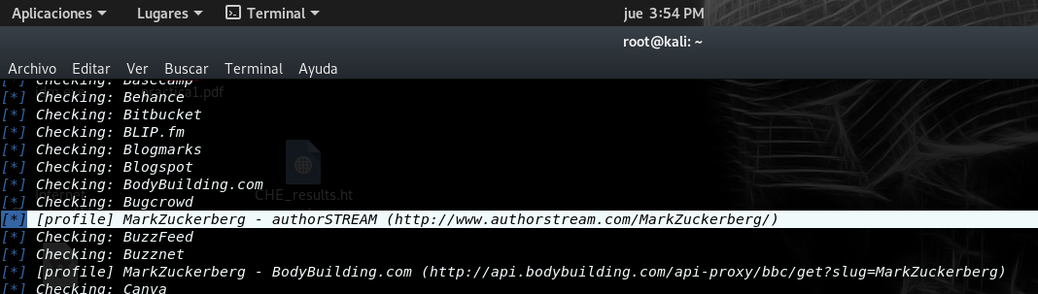
- Escribe el comando back y pulse Enter para ir a la terminal de espacio de trabajo.
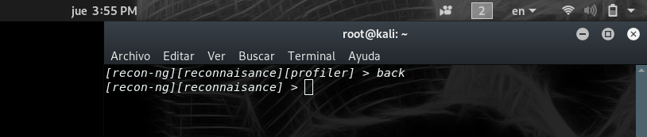
- Ahora que ha verificado la existencia y obtenido la URL del perfil, se preparará un informe con el resultado.
- Tipo informes de carga comando y pulse Entrar para ver todos los módulos asociados con la palabra clave de informes. En este laboratorio, estaremos ahorrando el informe en formato html. Por lo que el módulo utilizado esinformes / html.
- Tipo carga informes / html comando y pulse Entrar. Asignar valores para CREADOR, EL CLIENTE, y NOMBRE DEL ARCHIVO
- Tipo:
  - establecer FILENAME /root/Desktop/Reconnaissance.html y pulse Entrar. Por la emisión de esta comando, se está configurando como el nombre del informe Reconocimiento y la ruta para guardar el archivo como Escritorio
  - establecer cliente [su nombre] (aquí, Jason) y pulse Entrar
  - establecer CLIENTE Mark Zuckerberg (información, ya que, de haber realizado la recolección en el nombre de Mark Zuckerberg ) y pulse Entrar
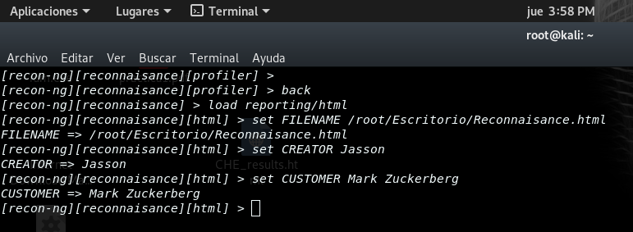
- Tipo Run comando y pulse Enter para crear un informe para todos los anfitriones que han recolectado.
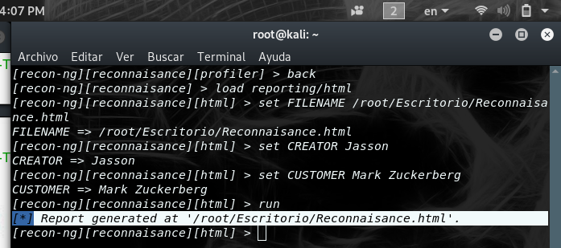
- El informe generado se guarda Escritorio Haga doble clic en el informe Reconnaissance.html
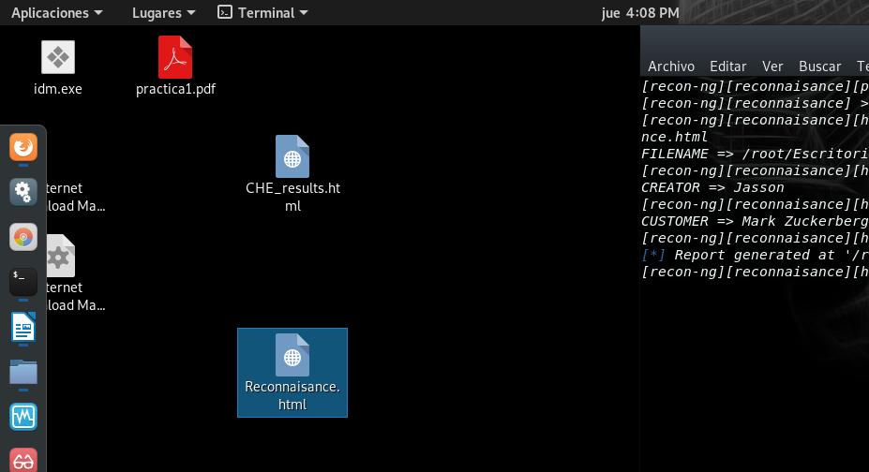
- El informe generado aparece en el navegador web Iceweasel que muestra el resumen de los resultados. Puede ampliar lacontactos y perfiles nodos para ver todos los resultados obtenidos
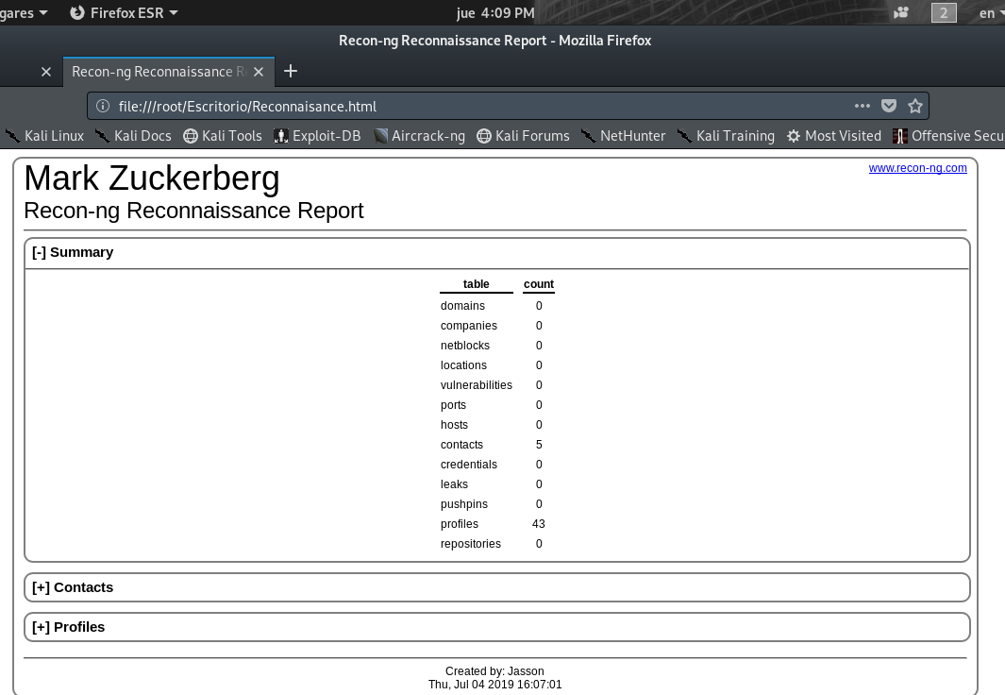
- que haya recopilación de información sobre el personal que trabaja en una organización
Lab.
13

Huellas digitales automatizadas de una organización usando FOCA

FOCA (Huellas digitales con archivos recopilados) es una herramienta que revela metadatos y datos trillados. Estos archivos pueden estar en las páginas del sitio, y pueden descargarse y diseccionarse con FOCA.

Escenario de laboratorio

La información útil puede residir en el sitio web de la organización objetivo en forma de documentos pdf. Los archivos de Microsoft Word, etc. Como un hacker ético, deberían poder extraer datos valiosos, incluidos los metadatos y la información oculta de dichos documentos. Este laboratorio demostrará cómo extraer información valiosa de los arcos de sitios web.

Descripción general de FOCA

FOCA examina una amplia mezcla de registros, siendo los más reconocidos Microsoft Office, Open Office, o PDF. También puede funcionar con Adobe InDesign o archivos SVG.

Tareas de Laboratorio

- Para iniciar FOCA, vaya a D: \ Tools \ CEH-CEHv9 Módulo 02 Foottprinting y Reconocimiento Huella \ Tools \ Foca \ bin y haga doble clic FOCA.exe
- Si el Archivo-Abrir Seguridad Warnning emergente aparece clic correr
- los FOCA ventana principal aparece, como se muestra en la figura a continuación entonces
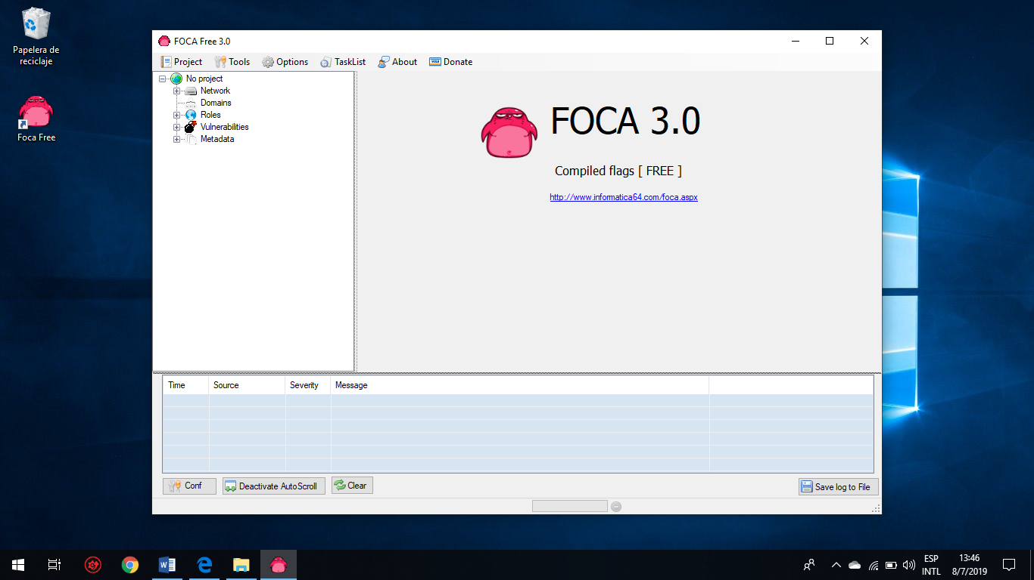
- Crear un nuevo proyecto, vaya hasta Proyecto, y haga clic Nuevo proyecto en la barra de menú
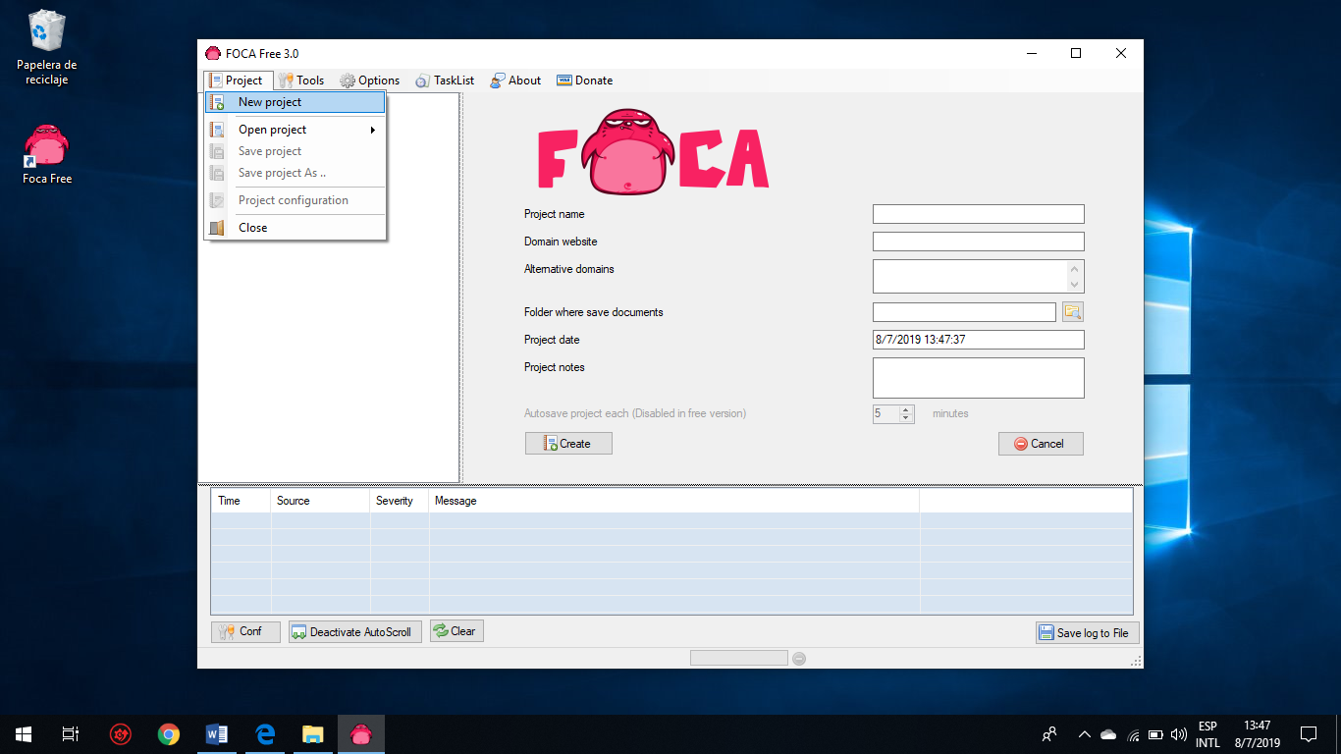
- El nuevo asistente de proyectos FOCA aparece como se muestra en la siguiente figura
  - Introduzca un nombre de proyecto en Nombre del proyecto campo
  - Entrar en el sitio web de dominio web de dominio campo
  - Puede dejar el campo de dominios alternativos empety opcional.
- Hacer clic Carpeta para guardar el documento que se extrae por FOCA en el campo guardar documentos , dejar otra configuración por defecto, y haga clic Crear
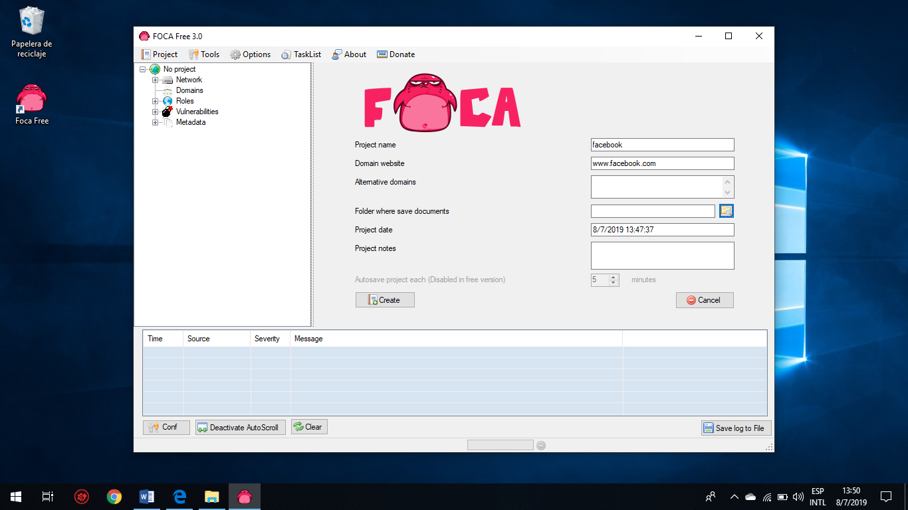
- Guardar proyecto como windoappears proporcionan la ubicación deseada para guardar el proyecto y el tipo de archivo FOCA un nombre en Nombre del archivo campo y haga clic guardar
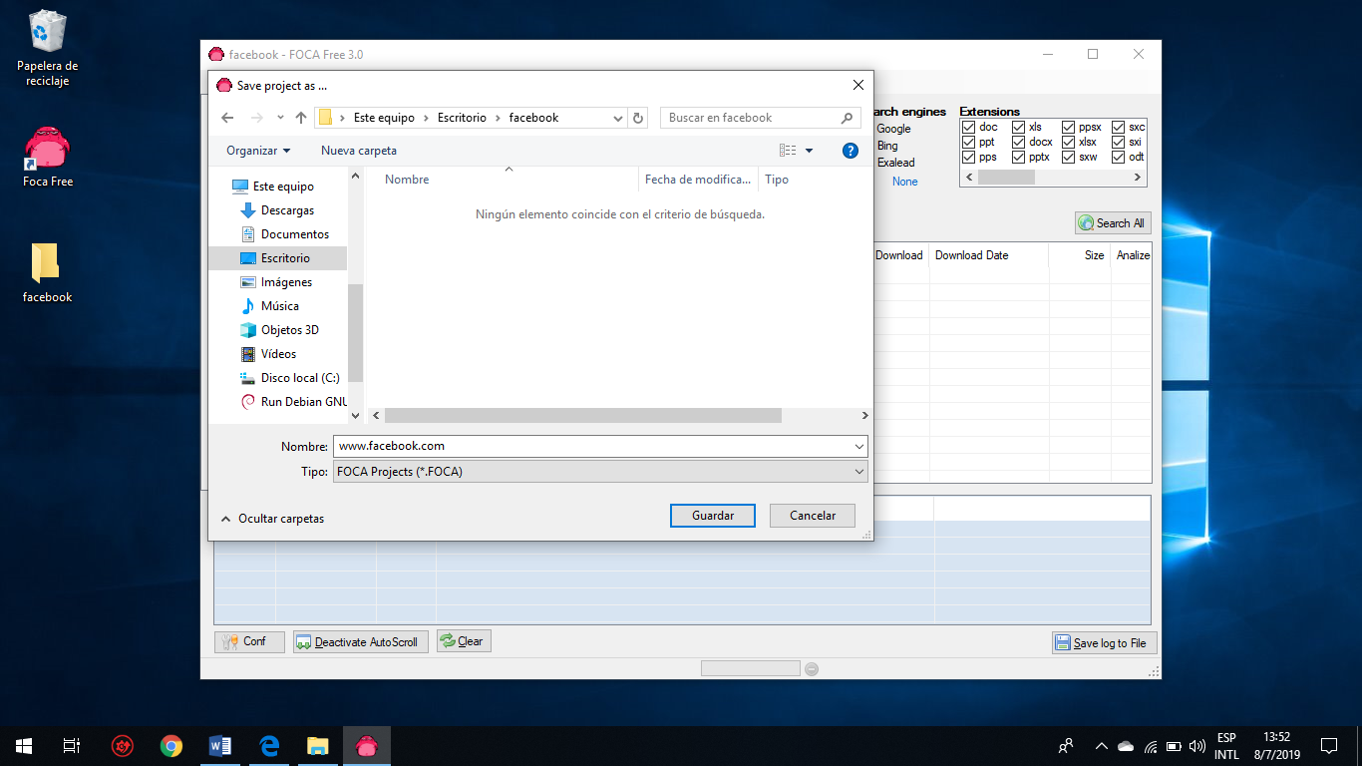

- Guardar proyecto pop-up aparece con éxito clic DE ACUERDO
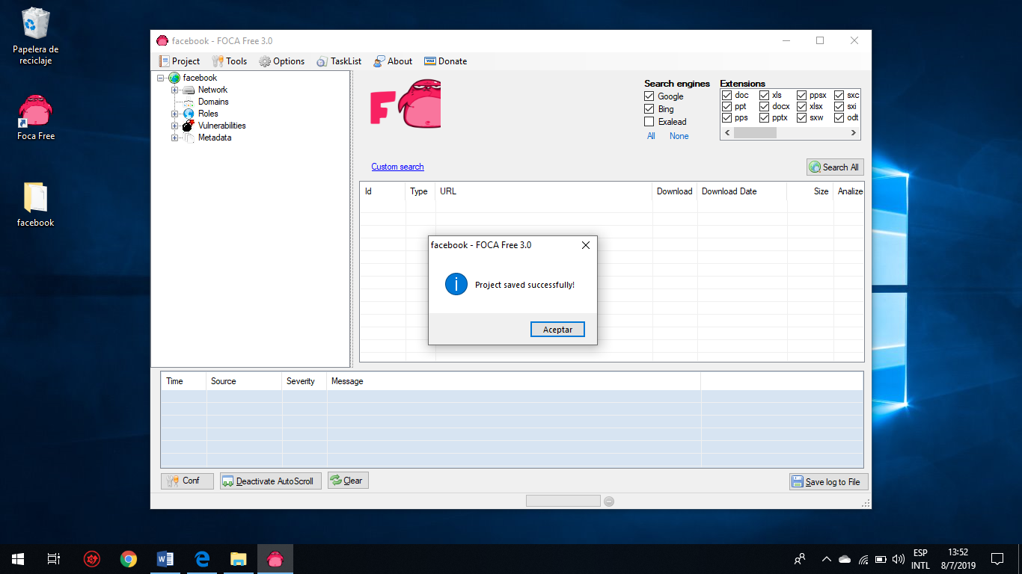
- Para extraer la información del dominio de destino, click Buscar Todos
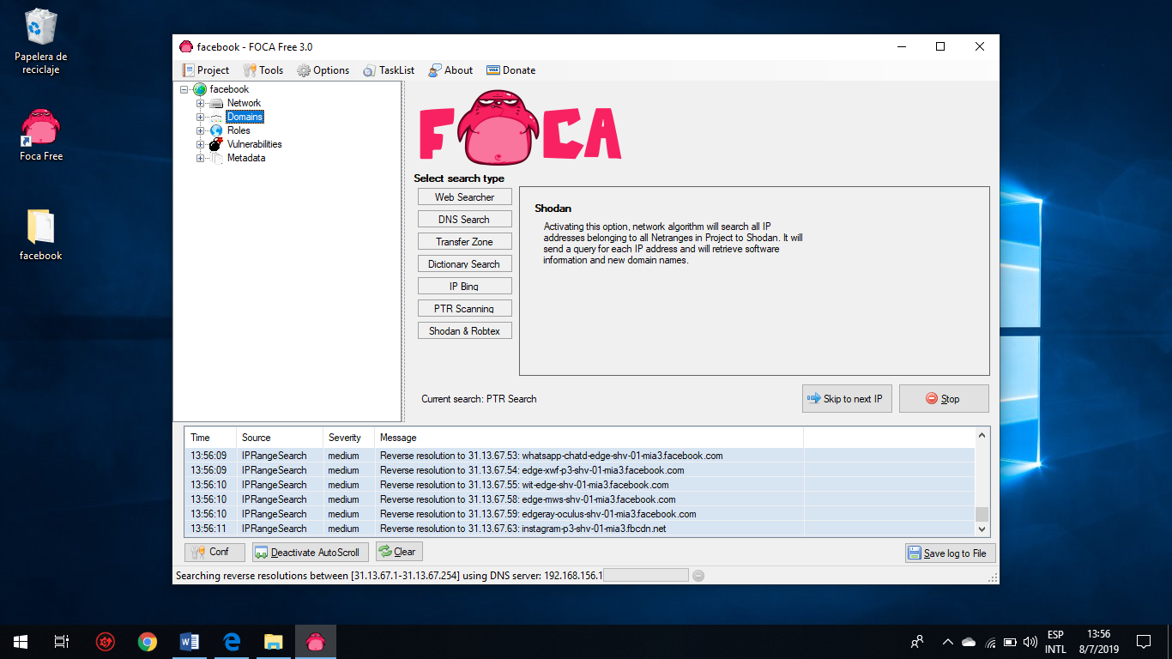

- El botón Buscar Todos cambia automáticamente, con el botón Detener y se puede ver el resultado en los paneles inferiores
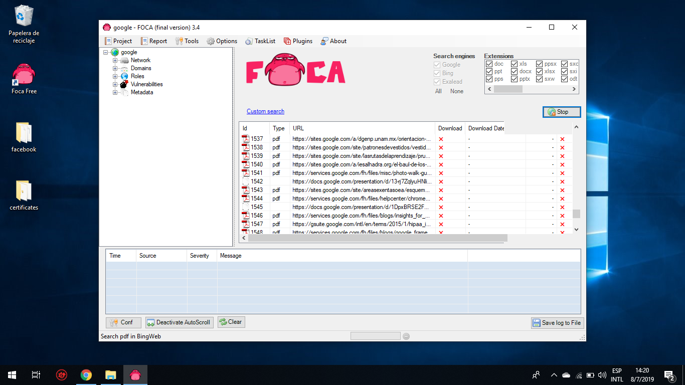
- Ahora que la información del archivo se almacena en el dominio, puede visualizarla. Para ver la información, haga clic en el archivo y haga clic Enlace → Abrir en el navegador en el menú contextual
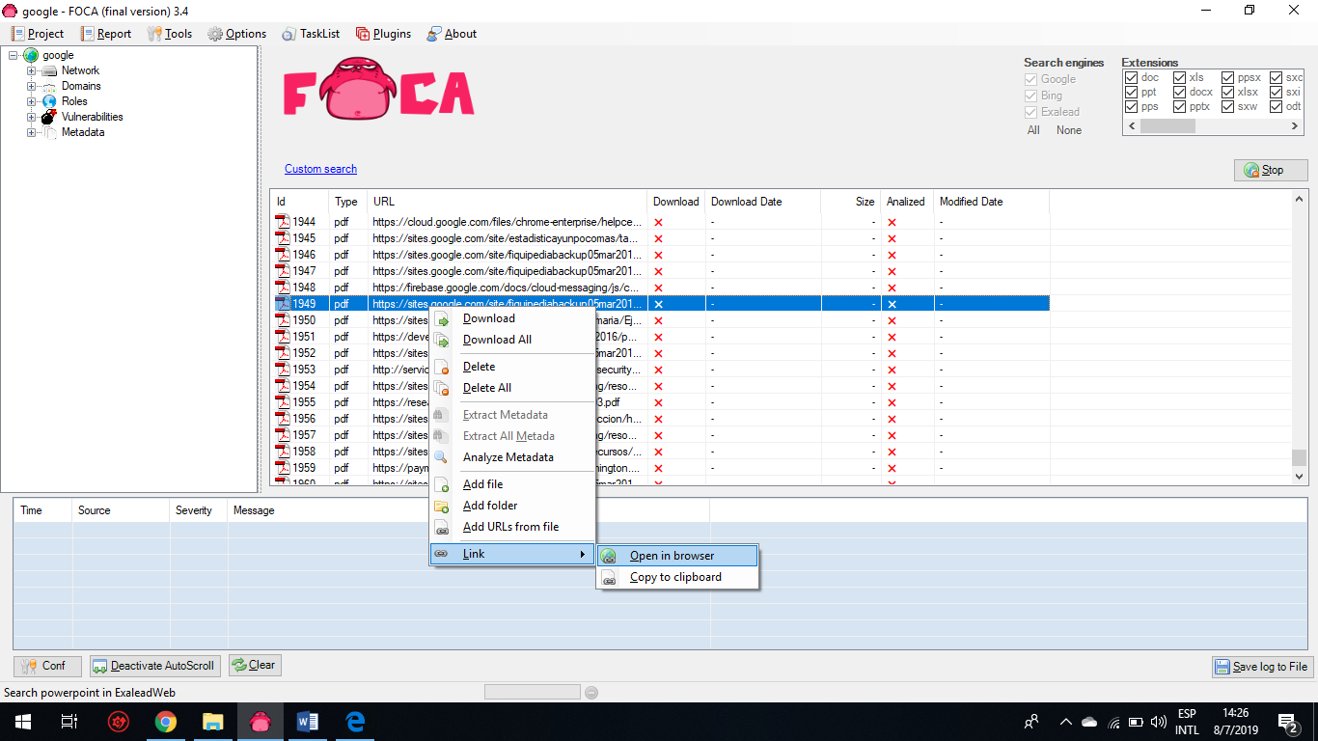

- Ahora ha extraido los archivos desde el dominio utilizando FOCA


- Hacer clic en el nodo de Network en el panel izquierdo de la ventana para ver la estructura de la red.

- Si el dominio tiene cualquiera de los asociados Clientela o servidores se muestra la información relacionada.
Nota: en este laboratorio el dominio que usamos no se han asociado los clientes o servidores
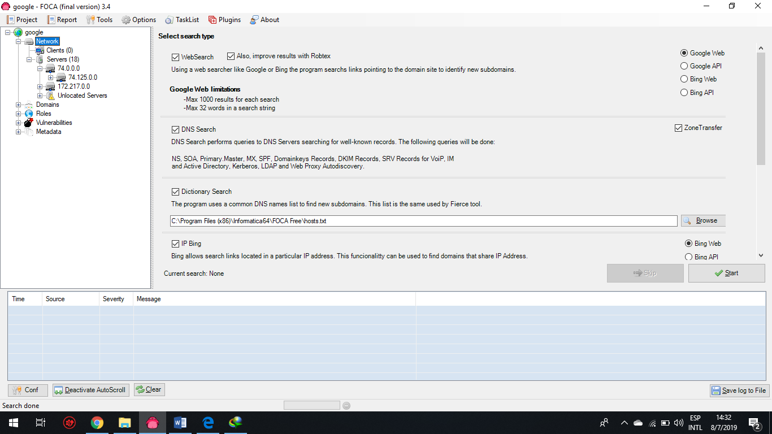
- Ampliar la dominios nodo y muestra el Dirección IP dominios.
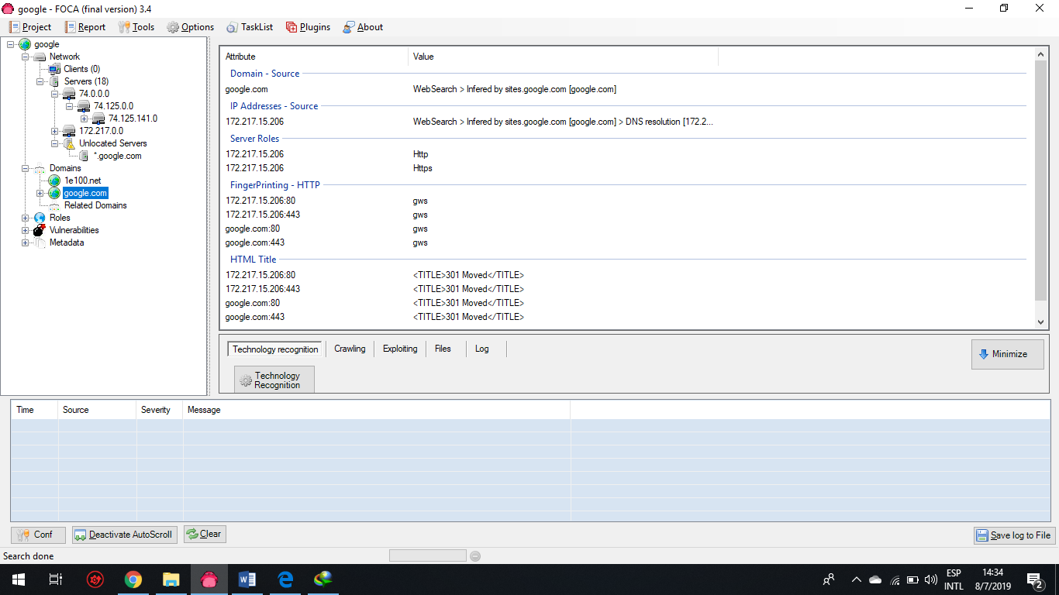

- Ampliar la Roles nodo, haga clic en http, y haga clic HTTP (s) Fingerprinting desde el menú contextual para fingerprinter el sitio o dominio
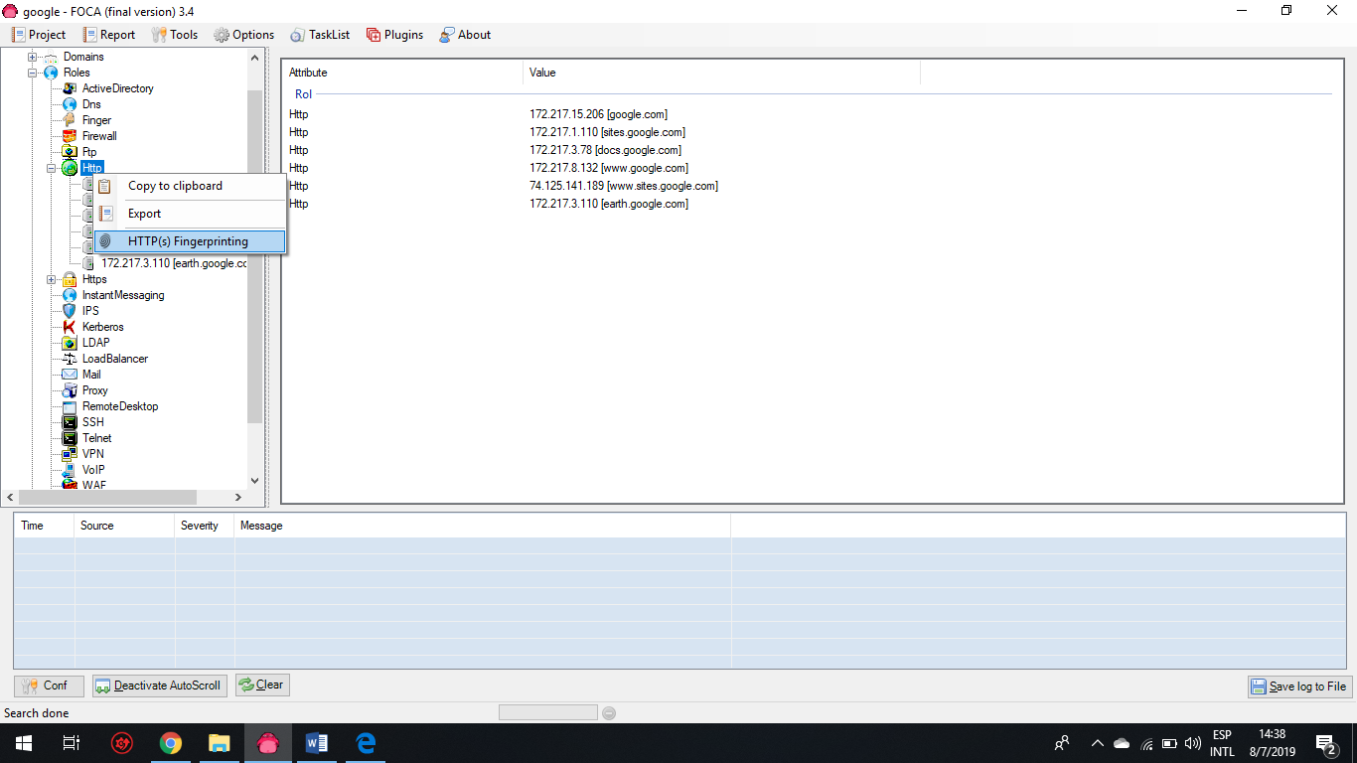
- Ampliar la https y haga clic en el nodo de dominio para ver la IIS versión instalada en el servidor en el panel derecho
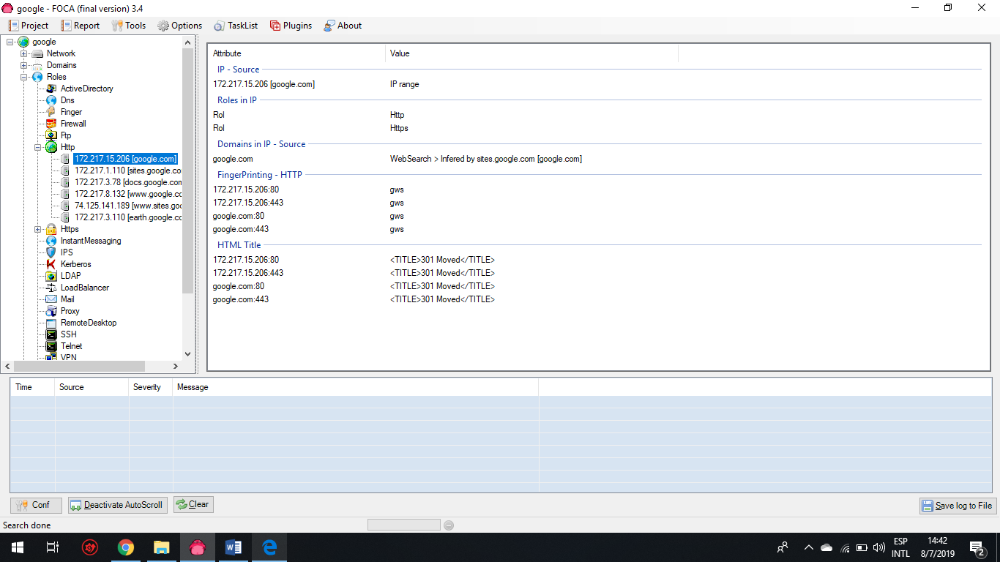
Lab.
5

Identificación de vulnerabilidades y divulgaciones de información en motores de búsqueda que utilizan SearchDiggity.

Search Diggity se basa en una base de datos de consultas predefinida que se ejecuta en el sitio web para analizar las consultas relacionadas.

Escenario de laboratorio

Como un hacker ético profesional, debería poder extraer información sobre el objetivo utilizando una herramienta automatizada como SearchDiggity. Utiliza Google para extraer información valiosa del dominio de destino. Este laboratorio demostrará la extracción de información usando SearchDiggity.

Descripción general de SearchDiggity

Search Diggity es una herramienta de ataque principal del Google Hacking Diggity Project, es una aplicación de GUI de MS Windows que sirve como servidor para las últimas versiones de las herramientas de Diggity, GoogleDiggity, BingDiggity, Bing LinkFromDomgity, DLPDiggity, PortScanDiggity, SHODANDiggity, BingBinaryMalwareSearch y NotInMyBackYardDiggity.

Tareas de laboratorio

- Navegar a D: \ Tools \ CEH-CEHv9 Módulo 02 Foottprinting y herramientas de Reconocimiento de Huella \ \ SearchDigity y doble-hacer clic setup.exe
- Si el Archivo-Abrir Seguridad Warnning emergente aparece clic correr
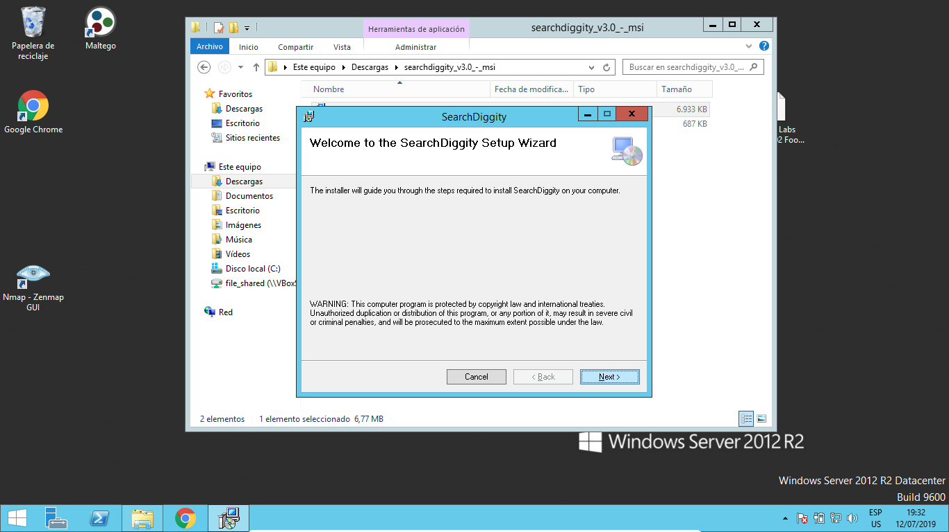
- Si el Configuración SearchDiggity Aparecerá la ventana, haga clic correr

- Buscar Diggity comienza dowloading las aplicaciones requeridas y los instala
- Seguir los pasos del asistente para instalar Búsqueda Diggity
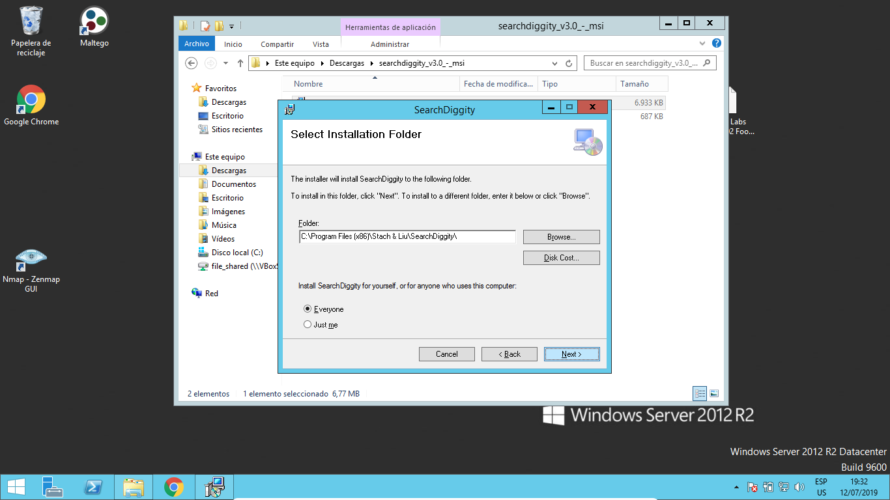

- Lanzamiento SearchDiggity desde el aplicaciones pantalla
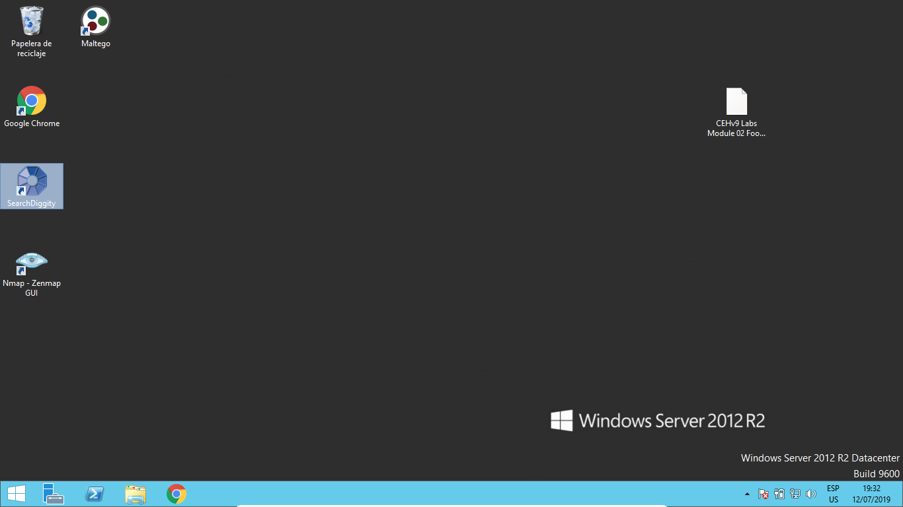
- La ventana principal de búsqueda aparece con Diggity google Diggity seleccionado por defecto
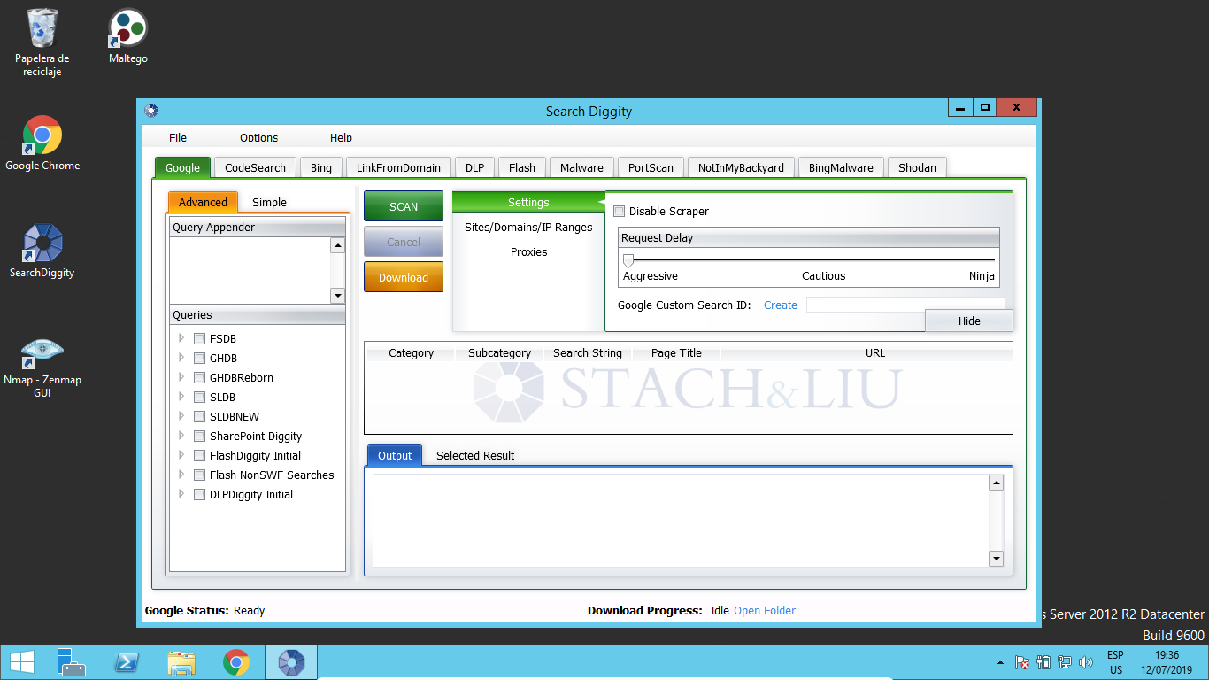

- Seleccionar Sitios / Dominios Rangos / IP y escriba el nombre de dominio (en este caso, micorsoft.com) En el campo de dominio. Hacer clicAñadir
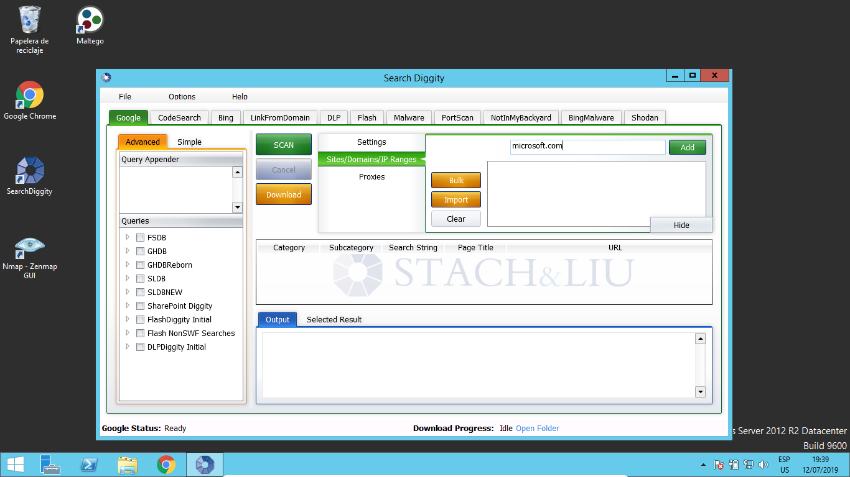
- El nombre de dominio añadido en la caja bajo el campo de dominio, como se muestra en la siguiente captura de pantalla
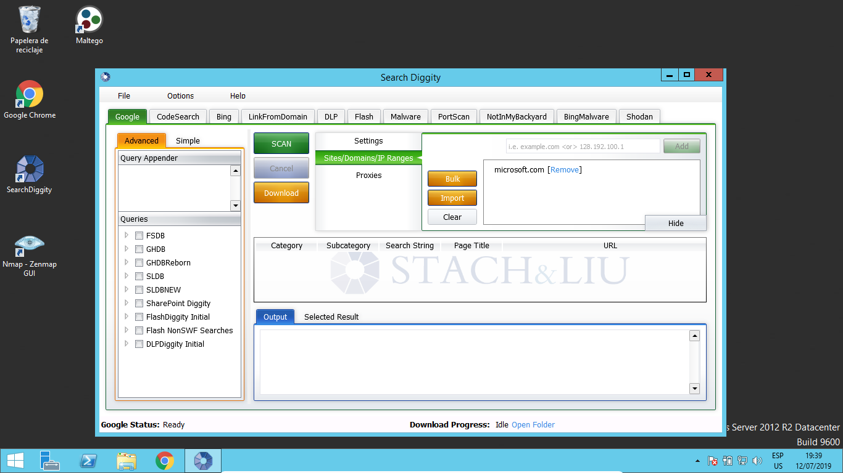
- Seleccione un Consulta del panel izquierdo que desea ejecutar en la página web que ha agregado a la lista, y haga clic Escanear
- En completación de la exploración, todas las URL que contengan las extensiones SWF se enumeran y el Outout tiene los resultados de la consulta

